 | 

BIon = Biologia + Informática
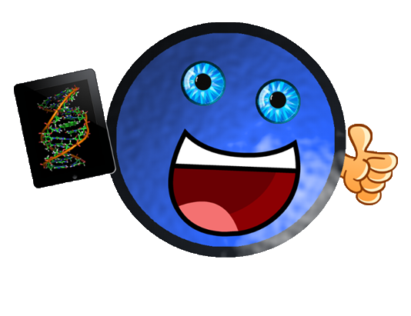
Rita Margarida Teixeira Ascenso
2020

BIon = Biologia + Informática
Rita Margarida Teixeira Ascenso
CIIC – Escola Superior de Tecnologia e Gestão – Politécnico de Leiria
https://orcid.org/0000-0001-8011-2333
https://www.cienciavitae.pt//5D1F-04DB-7430
2020
ISBN
PEC53 – Programa Escolher Ciência – Ciência Viva

BIon = Biologia + Informática

Rita Margarida Teixeira Ascenso
Departamento de Engenharia Informática da
Escola Superior de Tecnologia e Gestão do
Politécnico de Leiria

(Materiais disponíveis em suporte digital anexo)

Resumo
O Projeto “BIon=Biologia+Informática” aproximou os alunos do ensino secundário ao ensino superior, com a partilha dos recursos e conhecimentos existentes no Departamento de Engenharia Informática da Escola Superior de Tecnologia e Gestão (ESTG) do Politécnico de Leiria, incentivando os alunos de cinco Escolas de Ensino Secundário a escolher e prosseguir a sua formação na área de ciências e tecnologias. O projeto permitiu-lhes compreender conceitos e procedimentos da área científica de Bioinformática, realizando atividades formativas e experimentais usando o método científico, tanto em laboratório informático como em sala de aula.
O Projeto encontrou a sua plena realização na dinamização das atividades nas escolas parceiras junto dos alunos em estreita colaboração com os seus Professores, nos anos letivos entre 2012 e 2014 e com a dinamização de páginas na internet.
Contou com a colaboração dedicada da bolseira Flávia Simão.
https://www.escolhercienciacombion.ipleiria.pt/

Palavras chave: Biologia, Informática, Atividades teórico-práticas, Ensino Secundário

Agradecimentos
À Agência Nacional para a Cultura Científica e Tecnológica, entidade financiadora do programa Escolher Ciência e Politécnico de Leiria, entidade acolhedora.
Às escolas secundárias, Escola 2º e 3º ciclo do Ensino básico e Ensino secundário de Maceira, Escola Henrique Sommer, Maceira; Escola Secundária Francisco Rodrigues Lobo, Leiria; Escola Eng. Acácio Calazans Duarte, Marinha Grande; Externato D. Fuas Roupinho, Nazaré e Colégio Dr. Luis Pereira da Costa, Monte Real. Aos seus Professores e alunos.
À Direção da ESTG, nomeadamente, o Diretor Doutor Luis Távora e Sub-diretores, Doutor Rafael Caldeirinha, Doutora Helena Ribeiro e Doutora Judite Vieira pelo incentivo na realização de projetos pioneiros e pelo apoio incondicional na disponibilidade e facilitação da implementação do projeto e na sua realização.
Aos funcionários da Escola Superior de Tecnologia e Gestão e do Politécnico de Leiria que deram suporte e auxiliaram a implementação do projeto nas escolas parceiras, na gestão e concretização do projeto e a todos quantos direta ou indiretamente contribuíram para o bom funcionamento do projeto e da bolsa.
À Flavia Simão que, como bolseira, dinamizou as atividades processou a informação e dinamizou as páginas do projeto na internet.
À autora que imaginou, projetou, construiu e implementou o projeto “BIon=Biologia + Informática”, preparando e desenvolvendo as atividades, dinamizando-as de forma sentida, emocionada e entusiasta.

Índice
1. O Projeto 1
2. Desenvolvimento das atividades 9
1.1. Atividade 1 “Tu vês o teu ADN?” 9
1.2. Atividade 2 “CSI: factos e ficção” 15
1.3. Atividade 3 “A mensagem secreta!” 22
1.4. Atividade 4 “Sou o que me fizeram!?” 33
3. Atividade 5 “Homem versus Peixe” 39
1.6. Atividade 6 “Diz-me como é a tua família, dir-te-ei como és.” 48
3. Conclusões 57
4. Bibliografia 58
5. Anexos 60

Chave de Abreviaturas e / ou Siglas
ANCCT – Agência Nacional para a Cultura Científica e Tecnológica
IPLeiria – Instituto Politécnico de Leiria
CSI – Crime Scene Investigation
CSI – Crime Sob Investigação
ADN – Ácido desoxirribonucleico
ADNc – ADN complementar
ARN – Ácido ribonucleico
ARNm – ARN mensageiro
BLAST – Basic Local Alignment Search Tool
TIC – Tecnologias de Informação e Comunicação
SCN9A - Sodium channel protein type 9 subunit alpha
CODIS – Combined DNA Index System
AKT1 – serine-threonine protein kinase
PTEN - Phosphatase and tensin homolog
SMS – Short Message Service
MMS – Multimedia Message Service
GPS – Global Positioning System
NCBI – National Center for Biotechnology Information
NIH – National Institute of Health
in silico -
pb - pares de bases
prezi -
nt - nucleótido
aa - aminoácido
GPS - Global Positioning System

- O Projeto
O projeto “BIon=Biologia+Informática”, doravante designado BIon, pretende aproximar os alunos do ensino secundário ao ensino superior, permitindo-lhes compreender temáticas como hereditariedade, evolução e esclarecer factos e mitos da série CSI – Crime Scene Investigation (CSI – Crime Sob Investigação) através de atividades experimentais e da reflexão baseada no método científico, realizadas em laboratório ou em sala de aula. Estas atividades teórico-práticas estão enquadradas nos programas da disciplina de Biologia, colaborando na consolidação dos conteúdos.
O projeto “BIon = Biologia+Informática “ foi financiado pela Agência Nacional para a cultura Científica e Tecnológica (ANCCT), no Programa Escolher Ciência – Ciência Viva; deste fazem parte seis atividades formativas e experimentais, a atividade 1 – “Tu vês o teu DNA?”, a atividade 2 – “CSI- factos e ficção”, a atividade 3 – “A mensagem secreta!”, a atividade 4 – “Sou o que me fizeram?”, a atividade 5 – “Homem versus Peixe” e a atividade 6 – “Diz-me como é a tua família, dir-te-ei como és”.
O projeto dinamizou aulas de Biologia-Geologia 11º e 12º e Biologia 12º, ao longo dos anos letivos, 2012-2013 e 2013-2014, com as seis atividades teórico-práticas e práticas de experimentação, em que a ciência e o método científico são a ferramenta das atividades. O projeto foi implementado em cinco Escolas de Ensino Secundário da região de Leiria; Escola Henrique Sommer, Escola Secundária Francisco Rodrigues Lobo, Escola Eng. Acácio Calazans Duarte, Externato D. Fuas Roupinho e Colégio Dr. Luís Pereira da Costa.
Durante o projeto houve a divulgação da preparação e realização das atividades no sítio internet do projeto (http://www.escolhercienciacombion.ipleiria.pt), assim como, uma página na rede social Facebook (https://www.facebook.com/bion.pec).
Com o projeto BIon pretendeu-se consolidar conhecimentos adquiridos nos programas do ensino secundário e desenvolver competências transversais como espírito crítico, criatividade, metodologias para investigação e ciência e empreendedorismo, promovendo a aproximação do ensino secundário ao ensino superior, numa perspetiva de interatividade e partilha de recursos, estimulando o prosseguimento de estudos em áreas científicas e tecnológicas.
As atividades do projeto foram desenvolvidas pela responsável e pela bolseira do projeto em sala de aula normal ou laboratório de tecnologias de informação e comunicação devidamente agendadas nas Escolas de Ensino Secundário, com os estudantes das turmas de 10º, 11º ou 12º anos, realizando a atividade individualmente ou em pequenos grupos de alunos. Estas decorreram em sessões marcadas de acordo com a planificação dos professores parceiros, integrados no tempo de aula, com duração de 90 minutos, ao longo dos períodos letivos, evitando os momentos de avaliação, de acordo com a calendarização proposta para cada atividade.
Com este livro pretende-se detalhar o desenvolvimento do projeto, começando pela descrição de cada atividade. Para cada atividade são descritos os objetivos específicos, os materiais e metodologias, as tarefas desenvolvidas, as necessidades em termos de salas para desenvolvimento de cada atividade, seguida da descrição do desenvolvimento de cada atividade, proporcionando a sua realização independente pelos professores do Ensino Secundário ou outros professores.

O PROJETO
As seis atividades decorreram em tempo de aula, ao longo dos anos letivos entre 2012 e 2014, com temas, conteúdos e exercícios próprios para complementar os programas de Biologia e Geologia 11º ou 12º ano e Biologia 12º, fomentando o espírito de investigação em ciência e tecnologia.

Atividade 1: ‘Tu vês o teu ADN?’
Objetivos: Interpretação das propriedades físico-químicas do ADN; procedimento experimental de extração de ADN.
Materiais e metodologias: Protocolo e ficha informativa (Anexo 1).
Realização do procedimento experimental de acordo com o protocolo e utilizando os materiais para extração de ADN: copos plásticos, filtros de café, água, sal de cozinha, sabonete líquido, tubos de ensaio, colheres de plástico, álcool, geleira, pau de espetada.
Tarefas: Realização da extração de ADN de células do epitélio bucal com base no protocolo (Anexo 1).
Sala: Laboratório de ciências ou sala de aula da Escola do Ensino Secundário.
Duração: 90 minutos.
Adequação aos programas:
Programa de Biologia e Geologia 11º ou 12º ano: Unidade 5 (ADN – Síntese proteica);
Programa de Biologia 12º ano: Unidade 2 (Património genético).

Atividade 2: ‘CSI - Factos e ficção’
Objetivos: Compreensão do método científico, questionar, colocar e validar hipóteses e concluir se é facto ou ficção.
Materiais e metodologias: Apresentação em prezi (Apresentação 1) com vídeo (Vídeo 1) para ir discutindo as hipóteses. Desenvolvimento do método científico, colocar hipóteses e verificar a validade com pesquisa científica. Realização da ficha (Anexo 2) de preenchimento assinalando para cada afirmação, se é facto ou ficção.
Tarefas: Investigação científica in silico para interpretar a informação de um excerto de episódio de CSI. Utilização do método científico.
Sala: Sala de audiovisuais ou de sala de aula da Escola do Ensino Secundário.
Duração: 90 minutos.
Adequação aos Programas:
Programa de Biologia e Geologia 11º ou 12º ano: Unidade 5 (ADN – Síntese proteica) e Unidade 6 (Ciclos de vida);
Programa de Biologia 12º ano: Unidade 1 (Reprodução Humana) e Unidade 2 (Alterações do material genético).

Atividade 3: ‘A mensagem secreta!’
Objetivos: Compreensão do código genético e dos processos biológicos de transcrição e de tradução; algumas ferramentas de bioinformática que ajudam os Biólogos, BLAST - Basic Local Alignment Search Tool.
Materiais e metodologias: Apresentação prezi para introdução dos conteúdos e explicação das tarefas (Apresentação 2). Realização de um exercício da ficha (Anexo 3) que permite escrever uma mensagem secreta, usando o código genético. Codificar e descodificar a mensagem secreta com a utilização de ferramenta de busca por alinhamento local (BLAST) na base de dados UniProt/SwissProt.
Tarefas: Compreensão do dogma da biologia molecular. Análise de um gene com mensagem personalizada, fictícia para ler em forma de proteína, usando ferramenta bioinformática, BLAST.
Sala: Sala de Tecnologias de Informação e Comunicação (TIC) da Escola do Ensino Secundário.
Duração: 90 minutos.
Adequação aos programas:
Programa de Biologia e Geologia 11º ou 12º ano: Unidade 5 (ADN – Síntese proteica);
Programa de Biologia 12º ano: Unidade 2 (Património genético).

Atividade 4: ‘Sou o que me fizeram!?’
Objetivos: Compreender a organização da informação do genoma humano, o conceito de cariótipo; verificação da variabilidade dos filhos; casos de híbridos: mulas e machos.
Materiais e metodologias: Apresentação em prezi para compreensão das temáticas abordadas (Apresentação 3). Discussão das temáticas e interpretação de uma ficha informativa (Anexo 4) com exemplos de doenças resultantes de erros cromossómicos.
Tarefas: Constatação da manutenção do cariótipo humano; análise do ciclo de vida humano, meiose e fecundação. Casos de erros na meiose e híbridos.
Sala: Sala de aula ou sala de vídeo da Escola de Ensino Secundário.
Duração: 90 minutos.
Adequação aos programas:
Programa de Biologia e Geologia 11º ou 12º ano: Unidade 6 (Meiose e fecundação e Ciclos de vida);
Programa de Biologia 12º ano: Unidade 1 (Reprodução Humana) e Unidade 2 (Património genético e Alterações do material genético).

Atividade 5: ‘Homem versus Peixe?’
Objetivos: Reconhecimento da evolução dos organismos. Análise de evolução e da filogenia.
Materiais e metodologias: Apresentação em prezi para contextualizar a atividade (Apresentação 4). Realização de ficha informativa (Anexo 5) para proceder à construção de uma árvore filogenética usando sequências de nucleótidos ou aminoácidos? e ferramentas bioinformáticas disponíveis.
Sequências em ficheiro txt (Ficheiro 2): Homem_queratina12 (D78367); Homem_queratina20 (NM_0190010); Pulmonado_queratina12 (AJ785786); Pulmonado_queratina13 (AJ785787); Pulmonado_queratina20 (AJ785799); Sapo_queratina18 (BC054993).
Software a instalar (livre e gratuito): http://www.clustal.org (ClustalX) e http://www.megasoftware.net (Mega6)
Tarefas: Conhecimento de biomoléculas. Comparação de sequências de genes ou de proteínas. Compreensão da evolução, complexificação ou não. Realização de alinhamento múltiplo e construção de árvores de relações.
Sala: Sala de Tecnologias de Informação e Comunicação (TIC) da Escola de Ensino Secundário.
Duração: 90 minutos.
Adequação aos programas:
Programa de Biologia e Geologia 11º ou 12º ano: Unidade 5 (Crescimento e renovação celular), Unidade 7 (Mecanismos de evolução) e Unidade 8 (Sistemas de classificação);
Programa de Biologia 12º ano: Unidade 2 (Património genético).

Atividade 6: ‘Diz-me como é a tua família, dir-te-ei como és.’
Objetivos: Compreensão da hereditariedade humana e das leis de Mendel; compreensão do que são cromossomas, genes e alelos; reconhecimento de heterozigotia e homozigotia. Construção de árvore genealógica.
Materiais e metodologias: Apresentação em prezi com conteúdos referentes à temática reprodução e hereditariedade humana e património genético (Apresentação 5). Discussão das temáticas com sentido crítico. Realização de um exercício numa ficha informativa (Anexo 6) com espaço para construir a genealogia do estudante, compreendendo os fenótipos e genótipos referentes a características monogenéticas.
Tarefas: Brainstorming e discussão. Estudar características monogenéticas que obedecem à hereditariedade mendeliana. Construção de árvores genealógicas tendo por base o fenótipo familiar e previsão de genótipos.
Sala: Sala de aula da Escola de Ensino Secundário.
Duração: 90 minutos.
Adequação aos programas:
Programa de Biologia e Geologia 11º ou 12º ano: Unidade 5 (ADN – síntese proteica) e Unidade 6 (Meiose e fecundação);
Programa de Biologia 12º ano: Unidade 1 (Reprodução Humana) e Unidade 2 (Património genético).

- Desenvolvimento das atividades
O desenvolvimento de cada atividade dependeu do agendamento das atividades entre os parceiros do projeto.

  - Atividade 1 “Tu vês o teu ADN?”

Todos os seres humanos possuem como material genético ADN (Ácido DesoxirriboNucleico), material este responsável pela transferência de características de geração em geração e pela variabilidade genética. Nas células animais a maior parte do ADN está localizado no núcleo, no entanto, as células têm organelos especializados em produção de energia, as mitocôndrias que possuem o seu próprio ADN, o ADN mitocondrial. Nas células vegetais o ADN também existe nos cloroplastos.
A informação genética é armazenada no ADN como uma escrita muito particular composta por apenas quatro letras, os nucleótidos (nt) de: Adenina (A), Guanina (G), Citosina (C) e Timina (T). Cada nucleótido é constituído por uma molécula de açúcar - desoxirribose, um grupo fosfato (PO₄) e uma base azotada. Os nucleótidos estão dispostos em duas longas cadeias antiparalelas que formam uma espiral chamada de dupla hélice. O genoma humano é constituído por cerca de 3 mil milhões de nucleótidos. Sendo a molécula de ADN uma dupla hélice antiparalela, os nucleótidos formam pares complementares específicos. Adenina emparelha com Timina e Citosina com Guanina, pelo que também se pode dizer que o genoma humano é constituído por, aproximadamente, 3 mil milhões de pares de base (pb).
O número e a ordem dos nucleótidos em sequência são únicos e constituem as unidades estruturais e funcionais do genoma, os genes. Por vezes, uma troca de um só nucleótido num gene determina o aparecimento de uma doença. Pode ser feita a analogia com a escrita de uma Língua, com menos letras no alfabeto que aparecem numa certa ordem para formar palavras e frases.

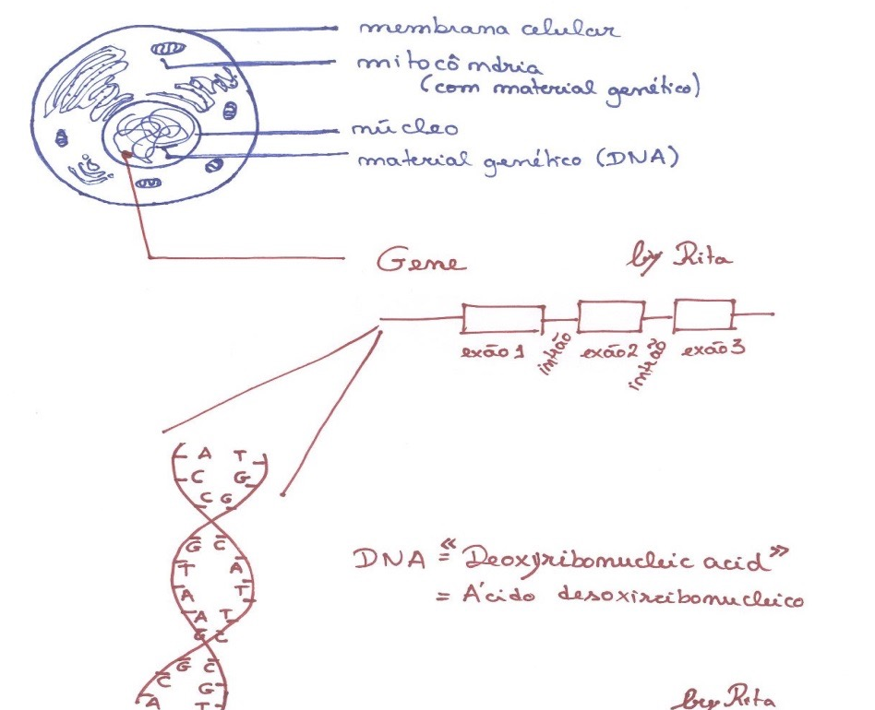
Figura 1. Representação esquemática de uma célula humana e o material genético no núcleo; da estrutura de um gene tipo e da molécula de ADN.
Uma propriedade importante do ADN é a replicação semi-conservativa, ou seja, de fazer cópias de si próprio, tendo por base sempre uma das cadeias como molde para formação da cadeia complementar. Quando as células se dividem, uma célula mãe origina duas células filhas, por um processo chamado mitose e citocinese, sendo necessário para cada nova célula haver uma réplica do ADN presente na célula mãe.
Para obter o ADN das células é necessário separá-lo dos outros componentes celulares, as células devem ser lisadas para libertar o conteúdo celular. A rutura das células pode ser por rutura da membrana, que sendo essencialmente lipídica, tal como o invólucro nuclear pode romper-se por adição de detergente, que emulsiona os lípidos.
Sendo o objetivo a visualização do ADN individual é importante que se definam as células das quais é extraído o ADN de cada um. Assim, as células do epitélio bucal são as mais acessíveis e passíveis de utilização na atividade “Tu vês o teu ADN?”.
Nesta atividade, para além da realização do raciocínio para compreender o procedimento de extração de ADN das células, é efetuada a extração de ADN, seguindo o protocolo adaptado de extração de ADN.
Comentário 1: ver ADN?
É demasiado pequeno para ser visível!
O tamanho de um nucleótido é 0,34nm = 0,34x10⁻⁹m (Annunziato, 2008).
0,34nm*3 x10⁹=1,02x10⁹nm (1,02m) mas…
A espessura do DNA é 2nm. O limite de visão humana é de 200µm (200 000nm).
200 000nm/2nm=100 000 células!
Descrição da atividade

Entrega das fichas individuais (Anexo 1) para leitura e distribuição do material a cada estudante;
A atividade “Tu vês o teu ADN?” implica o desenvolvimento do raciocínio para a compreensão da extração do ADN ao mesmo tempo que se efetua o procedimento refletido e assimilado de acordo com o protocolo da ficha individual (Anexo 1).

O que vamos fazer? Extração do ADN.

De quem? De cada um! Não vamos fazer extração de ADN de frutos ou legumes.

O ADN encontra-se onde? No núcleo das células.

As células são individualizadas do meio por uma membrana celular. Qual a composição da membrana? E do invólucro do núcleo? Por uma dupla camada de lípidos, fosfolípidos. Tratando-se de células do tipo animal, não possuem parede.


Como vamos abrir as células e o núcleo para libertar o ADN? Temos de romper a membrana celular? Como as membranas são constituídas essencialmente por lípidos (gorduras), pode usar-se detergente para as destruir, emulsionar, como se faz para eliminar a gordura da loiça!!!
Dica de procedimento 1:
Sendo uma turma de estudantes, devem funcionar ordeiramente. Cada fila de estudantes vai colocar a solução salina na boca, sucessivamente. Formando fila que circula pela sala ou laboratório enquanto bochecham. Ao passar pela secretária do(a) Professor(a), vão colocar a saliva no copo da solução salina e adicionam o sabonete líquido e chegando ao próprio lugar vão misturar bem com os palitos, promovendo a rutura das células e libertação do ADN.
Cada um vai extrair as suas próprias células!
Quais as células que podem ser usadas?
Não podemos fazer procedimentos invasivos! Pode usar-se a saliva que é um muco constituído por proteínas e onde se encontram células do epitélio bucal; deve procurar obter-se a maior quantidade possível de saliva e, por sua vez, de células do epitélio bucal. Todos sabem que uma queimadura ou ferida na boca passa em poucos dias. O epitélio bucal tem elevado nível de regeneração, formação de novas células.
Dica de procedimento 2:
Deve passar-se o filtrado para o tubo de ensaio até metade do volume do tubo, depois adiciona-se o álcool escorrendo delicadamente pela parede do tubo.
Mas como podemos garantir que as células mantêm o ADN em boas condições para o visualizarmos?
Temos de recolher as células de forma a estabilizar de imediato o ADN antes de se promover a rutura das membranas. Assim, sendo o ADN uma molécula com estrutura complexa e com carga, deve ser estabilizada para não se desnaturar, perder a sua estrutura nativa. É usada uma solução salina saturada, com muitos iões disponíveis que estabilizam o ADN e inibem as enzimas que degradam o ADN.
Como o ADN tem carga negativa e o sal tem iões de carga positiva (Na⁺) vai proporcionar-se um ambiente que estabiliza o ADN e mantém a estrutura em dupla hélice.
Como romper as células? Deve-se adicionar à mistura da água salina e saliva uma dose de sabonete líquido e misturar bem. Ao promover o contacto do detergente com as membranas lipídicas, os lípidos são emulsionados dando-se a rutura das membranas celulares e dos invólucros nucleares.
Como temos saliva com o conteúdo celular disperso na solução salina, como se pode purificar o ADN? Vamos ter de filtrar, usando os filtros do café e passar com cuidado para outro copo. O ADN é “microscópico” e passa nos poros do filtro.

Consegue ver-se alguma coisa no filtrado? Não, porque o ADN é solúvel em solução aquosa. À semelhança do sal, que é sólido, em água não é visível porque fica dissolvido. Evaporando a água volta a ter-se o sal sólido, por precipitação.
Comentário 2: Não vejo nada!
Quando aparece uma fase pouco definida e esbranquiçada, quer dizer que se misturou álcool com a água e o ADN vai manter-se dissolvido e não se torna evidente.

Comentário 3: O que vejo é DNA?
O DNA visível não é só ADN mas também as proteínas que se ligam a este.
Então para ver o ADN teremos de o tornar insolúvel. Como?
O ADN não é solúvel em álcool, precipita. Então, no tubo de ensaio onde é colocada uma porção de filtrado, é adicionado uma porção igual de álcool, garantindo que este não se mistura na água. Ficam no tubo de ensaio duas fases separadas, uma fase aquosa e uma fase alcoólica. As moléculas de ADN entrando na solução alcoólica, precipitam e tornam-se visíveis. Este procedimento delicado designado de salting out é realizado num tubo de ensaio e usando, de preferência, álcool frio.
Aguarda-se um pouco e o ADN deve “magicamente” tornar-se visível, formando um nuvem na fase alcoólica.

A atividade não termina sem se proceder à arrumação da sala ou laboratório. Com a mesma estratégia de procedimento da dica 1, formação de fila de estudantes a circular na sala, procede-se à separação dos materiais usados. Primeiro juntam todos os líquidos num só copo, que se deita na pia, os copos de plástico ficam num saco para seguirem para reciclagem, os palitos noutro saco podem ir para queimar e os filtros são colocados no lixo.

  - Atividade 2 “CSI: factos e ficção”
O método científico pode ser definido como a estratégia a adotar na análise do que nos rodeia, sendo um conjunto de regras básicas empregadas numa investigação científica, com o intuito de obter um resultado o mais fiável possível. Pode ser adotado por um cientista, investigador ou por qualquer pessoa em determinada circunstância.
Geralmente o método científico engloba algumas etapas, para as quais se dedica mais ou menos tempo. Começa sempre com a observação, e segue alguns passos que podem ser cíclicos como a formulação de uma hipótese, a experimentação, a interpretação dos resultados e, por fim, a conclusão.
Dica de procedimento 3:
Pode sugerir-se a um estudante que descreva o método científico, com ou sem registo no quadro.
Descrição da Atividade
Na atividade “CSI: Factos e ficção” é explorado um excerto de um episódio CSI: Las Vegas com o apoio de uma apresentação prezi (Apresentação 1) acompanhada da ficha individual (Anexo 2). Deve entregar-se a ficha individual para perceção das tarefas.
Alguém já viu episódios do CSI Las Vegas, CSI Nova Iorque ou CSI Miami? O que vamos fazer é analisar um excerto de um dos episódios de CSI Las Vegas e confrontar alguns detalhes com a realidade conhecida à data de hoje.
Comentário 4: Qual a designação original? Crime Scene Investigation, em Português é traduzido para Crime Sob Investigação.
Qual o método que é usado no CSI? É um método rigoroso, um método que qualquer investigação científica usa. O método científico. Antes de mais é necessário conhecer os passos do método científico aplicado à investigação nos episódios CSI.
Como é que o episódio começa? Inicia-se com base na observação de um corpo encontrado morto.
Depois da observação e constatação do facto não se pode especular logo causas, deve começar-se a fazer perguntas como “O Quê?”, “Como?”, “Quem?”, “Porquê?” e a colocar hipóteses. As mais diversas hipóteses devem ser colocadas à partida, mesmo que pareçam absurdas ou improváveis…
Dica de procedimento 4:
Pode ser efetuado no quadro um registo das intervenções dos estudantes. Respondendo às questões: O quê? Como? Quem? Porquê?
Assim, o método científico começa com a observação, e no dia-a-dia, qualquer um de nós deve ter presente o método científico para resolver algumas situações. Mesmo não sendo tão graves nem tão científicas. Mas devemos ser curiosos e observadores. Perante qualquer facto devemos questioná-lo, levantar um problema para que este seja resolvido através da análise de hipóteses. Assim, devem ser colocadas diversas hipóteses e ser testada uma a uma para a sua refutação ou validação. No caso de uma hipótese se provar não ser válida, deve reiniciar-se o ciclo colocando nova hipótese, até que se encontre a hipótese válida que traz a solução para o problema colocado.
Dica de procedimento 5:
Mostra-se um excerto do episódio “Freaks and not Geeks”. Neste caso um excerto de um episódio entre o minuto 14’ 30’’ e os 25’ 05’’. Recomenda-se atenção para os detalhes.
O método científico deveria ser usado como estratégia de estudo, perante um facto apresentado deveria sempre fazer-se pesquisa para fundamentar esse facto. Nesta atividade pode-se também aprender algumas dicas de como encontrar informação, nomeadamente informação válida.
No caso do CSI, começa-se por recolher toda a informação que se encontra em volta do local do corpo. Como fazem essa recolha? Fotografia do local e recolhem-se os de vestígios que possam vir a constituir provas e que possam apontar causas de morte e identificar suspeitos! Normalmente são levantadas várias hipóteses que são analisadas sucessivamente, até ter uma hipótese que seja válida.
Depois da visualização de 10 minutos de episódio é feita a análise com base na ficha que serve de guia para realçar alguns aspetos. Cada detalhe será analisado à luz do conhecimento científico atual para responder à questão se se trata de um facto ou de ficção do episódio CSI.
Neste caso qual é o problema no episódio? O problema surge da morte da Rachel. Que responde à pergunta “o quê?” e que surge da observação.
A primeira pergunta é saber como a Rachel morreu? As causas poderiam estar relacionadas com um fármaco, o Propofol.
Quem? São sugeridos pelo menos dois suspeitos: o
Comentário 6: Propofol!
Propofol está associado à morte de Michael Jackson. (http://abcnews.go.com/Health/Drugs/michael-jacksons-death-propofol/story?id=14617723, acedido abril 2014)
Major Willy e um, outro homem (elephant men ou homem elefante). Sendo certo que cada um teria uma razão para o homicídio!
Porquê? O Major Willy quereria matá-la por ela, potencialmente, querer ir embora e ele não deixar! O outro homem (homem elefante) por ela estar grávida dele!
O primeiro suspeito, Major Willy faz uma afirmação em que refere que ele próprio e a Rachel não são freaks, são geeks, como tal teria de tomar fármacos anestésicos; ao contrário do que sucedia com outro colega de trabalho, o Zodiac, que era freak. Que não sente dor por natureza!
O que e para vocês um geek? É uma pessoa apaixonada que gosta muito daquilo que faz. Um programador que gosta muito de programar…
E o que é um freak? É uma pessoa que tem características fora do normal. O major Willy referia-se a Zodiac que descreveu como “nasce sem sentir dor”.
Será FACTO OU FICÇÃO?
Para termos a certeza, temos de consultar fontes científicas válidas, como artigos científicos. Alguns estudantes têm esta mesma noção.
Existe mesmo uma mutação no gene SCN9A, que codifica uma proteína (canal de sódio) que não exerce a sua função e a passagem do impulso nervoso relativo a dor não é transmitido, pelo que não é recebido no cérebro como dor.
Freaks nascem sem sentir dor é um FACTO.
Voltando ao primeiro suspeito e o facto de se considerar geek, para realizarem atuações bizarras tinham de tomar fármacos para não sentirem dor.
Comentário 5: Freaks não sentem dor?
Com base no artigo científico existe uma doença genética que fundamenta a ausência de dor nas pessoas portadoras de uma mutação no gene SCN9A.
Recordam se qual o fármaco referido na causa de morte? Propofol. Encontra-se algum acontecimento relacionado com este fármaco ou nunca se ouviu falar de Propofol?
Quando a Rachel está a ser injetada está a sorrir ou com cara de dor? Se bem se lembrarem do detalhe ela estava a sorrir…
O Propofol é um fármaco injetável do grupo dos anestésicos gerais. Embora seja mais usado em veterinária, é também usado no Homem. O início da sua administração é doloroso.
Dica de procedimento 6:
O método de espectrofotometria de infravermelho pode ser consultado na wikipédia. Deve ser salientado que o fundamento da informação deve ser confirmado usando a referência bibliográfica citada pela plataforma wikipedia.
A injeção é sem dor. FACTO OU FICÇÃO?
Embora o fármaco seja um anestésico o início da administração é doloroso.
A injeção sem dor é FICÇÃO.
Existe um segundo suspeito, o homem elefante identificado com as características: género masculino, caucasiano, com Síndrome de Proteus e sem registo na base de dados CODIS - Combined DNA Index System.
Como se obtiveram este resultados? Terá sido pelo método de espectro de infravermelho? FACTO OU FICÇÃO?
Vamos ver para que serve o espectro de infravermelho?
O espectro de infravermelho é uma metodologia que permite identificar um composto ou investigar a composição de uma amostra. Não serve para distinguir géneros, masculino de feminino. Nem para distinguir raças, muito menos para identificar doenças.
Dica de procedimento 7:
Realçar o facto de o isolamento geográfico ter vincado características genéticas nas populações. Atualmente com a mobilidade as características estão cada vez mais misturadas.
A análise de amostras e obtenção destes resultados por espectro de infravermelho são FICÇÃO.
Como se fazia um teste para distinguir o masculino do feminino?
Sabendo nós que a amostra é de sémen na cama da Rachel, obviamente é amostra de um indivíduo do género masculino.
Mas se fosse só sangue?
Para descobrir o género, teríamos de ver o cariótipo, que é o conjunto de cromossomas de uma célula, característica da espécie e ver-se-ia que existiam os 22 pares de autossomas e o par de cromossomas sexuais seriam os cromossomas X e Y; confirmando-se que seria masculino.
Comentário 7: Outros?
A super-fêmea (XXX) apresenta uma estatura maior apresenta um atraso no desenvolvimento da fala e problemas de saúde mental, entre outras.
O super-macho (XYY) apresente um crescimento ligeiramente acelerado na infância e normalmente são homens com uma elevada estatura.

Mas existem outros géneros? No feminino existem 2 cromossomas sexuais XX.
Para distinguir as Raças? Será possível distinguir a raça caucasiana? Existem diferenças que podem ser observáveis? Como fazer?
Para evitar a análise de raças, pode-se analisar a distribuição geográfica das populações humanas, como base num estudo científico. Usando marcadores moleculares; é possível distinguir as populações de diferentes regiões do globo:
- América (AM)
- Oceânia (OC)
- Asia este (EA)
- África do centro e sul (CSA)
- Europa (Eur)
- Medio Oriente (ME)
- Africa subsariana (SSA)
Fazendo este tipo de análise ou outras podem distinguir-se as populações, famílias e, claro, se se pretender, permite distinguir as diferentes raças humanas.
Dica de procedimento 8:
Deve haver atenção na consulta das bases de dados internacionais disponíveis. Estão constantemente a sofrer atualização, o que denota a introdução de novos dados e a evolução da informação científica.
O que é isto do CODIS? Neste segundo suspeito temos a referência que não apresenta registo na plataforma “CODIS”. FACTO ou FICÇÃO?
CODIS é uma unidade responsável pelo desenvolvimento e apoio ao Programa CODIS com laboratórios de criminalidade locais nos Estados Unidos e laboratórios selecionados para a aplicação da lei de crimes internacionais para fomentar o intercâmbio e a comparação das provas de ADN forense de investigações de crimes violentos. A Unidade CODIS apresenta gestão administrativa própria e presta apoio ao FBI em vários conselhos consultivos, Departamento de Justiça (DOJ) programas de subsídios e legislação sobre ADN.
A base de dados CODIS é um FACTO.
Este suspeito não tem histórico de crimes, mas tem uma doença, Síndrome de Proteus.
Dica de procedimento 9:
Pode introduzir o método de fingerprint como teste genético muito utilizado na despistagem de hipóteses e na confirmação de suspeitos. Sugere-se explorar: http://www.teachersdomain.org/asset/tdc02_int_creatednafp2, acedido em abril 2014.
Que tipo de doença é a Síndrome de Proteus?
Será uma doença genética? FACTO ou FICÇÃO? Será que pode ser identificada com base na análise de um gene? Vamos procurar o gene que provoca esta doença, consultando uma base de dados integrada internacional, Genecards.
Deve aceder-se à base de dados integrada Genecards (http://www.genecards.org) e efetuar a pesquisa pela designação da doença “Proteus syndrome” e os resultados são uma lista de genes associados à doença, em que os mais relacionados se encontram no topo.
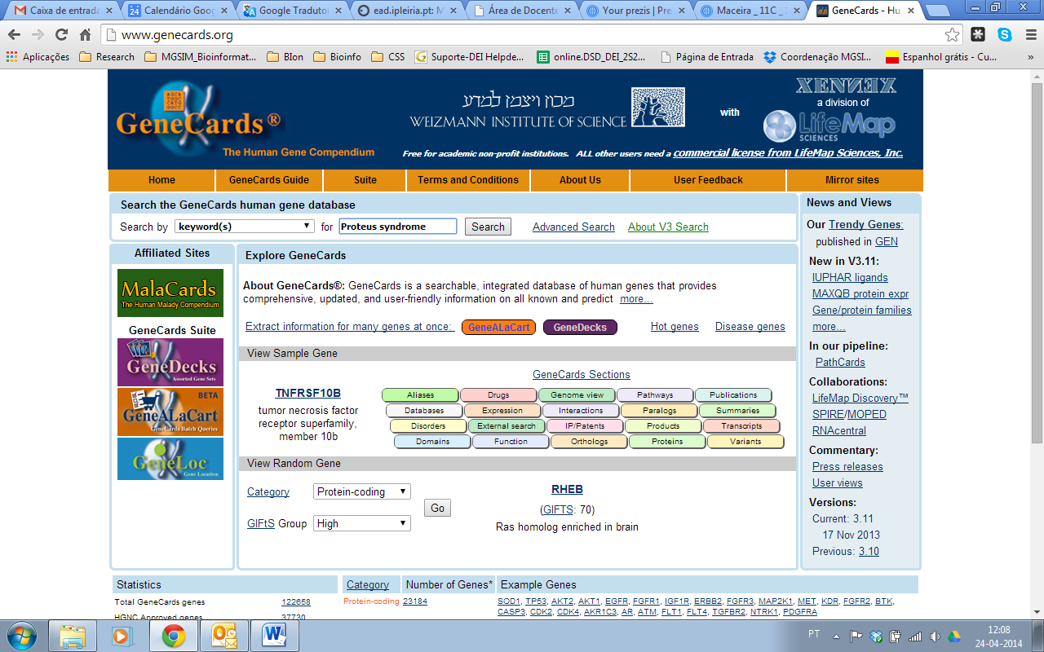
Figura 2. Página inicial da base de dados integrada genecards (http://www.genecards.org).
Temos os dois principais genes associados à doença AKT1 e PTEN (consulta efetuada em abril 2014).
Acedendo à informação do gene AKT1 e usando o menu lateral “Jump do setion” siga para a informação “Disorders/ Diseases” disponível. Fazendo uma leitura rápida não há indicação de ser usado como diagnóstico. O que quer dizer que não é usado em testes genéticos de acordo com a informação disponível.
Comentário 8: Válido?
A validação de informação deve ser efetuada com base em investigação científica, publicada em revistas científicas. Em 2013 foi verificado que o diagnóstico da síndrome não poderia ser realizado com base no gene PTEN
(http://www.proteus-syndrome.org/wp-content/uploads/2011/06/Misdiagnosis-with-PTEN.pdf, acedido em abril 2014)
Acedendo agora ao gene PTEN, na mesma secção “Disorders/ Diseases” de acordo com a informação a mutação no gene PTEN pode ser usada como disgnóstico e classificação dos pacientes com Síndrome de Proteus. Mas não há nenhuma referência científica associada a esta informação, pelo que convém verificar a validade desta informação!
Ter-se-ía um gene que dava para identificar a doença com base nas células do sangue do suspeito.
Mas … existe um artigo de 2003 que refere que o gene PTEN não permite um diagnóstico da Síndrome de Proteus.
FACTO ou FIÇÃO? Se basearem a decisão no teste genético pelo gene PTEN é FICÇÃO, mas é FACTO tratar-se de uma doença genética.

A atividade termina com a conclusão que os episódios de CSI apresentam muitos factos, todavia o tempo de demora dos procedimentos experimentais é muitas vezes ficcionado, sendo muito mais célere do que na realidade da investigação científica, para a obtenção dos mesmos resultados.

  - Atividade 3 “A mensagem secreta!”
Cada pessoa é diferente de outra pessoa, cada pessoa possui um genoma próprio que codifica para as suas características, diferentes do pai, da mãe e dos irmãos. Mas o código que traduz a linguagem dos genes na linguagem de proteínas é o mesmo, o mesmo código genético.
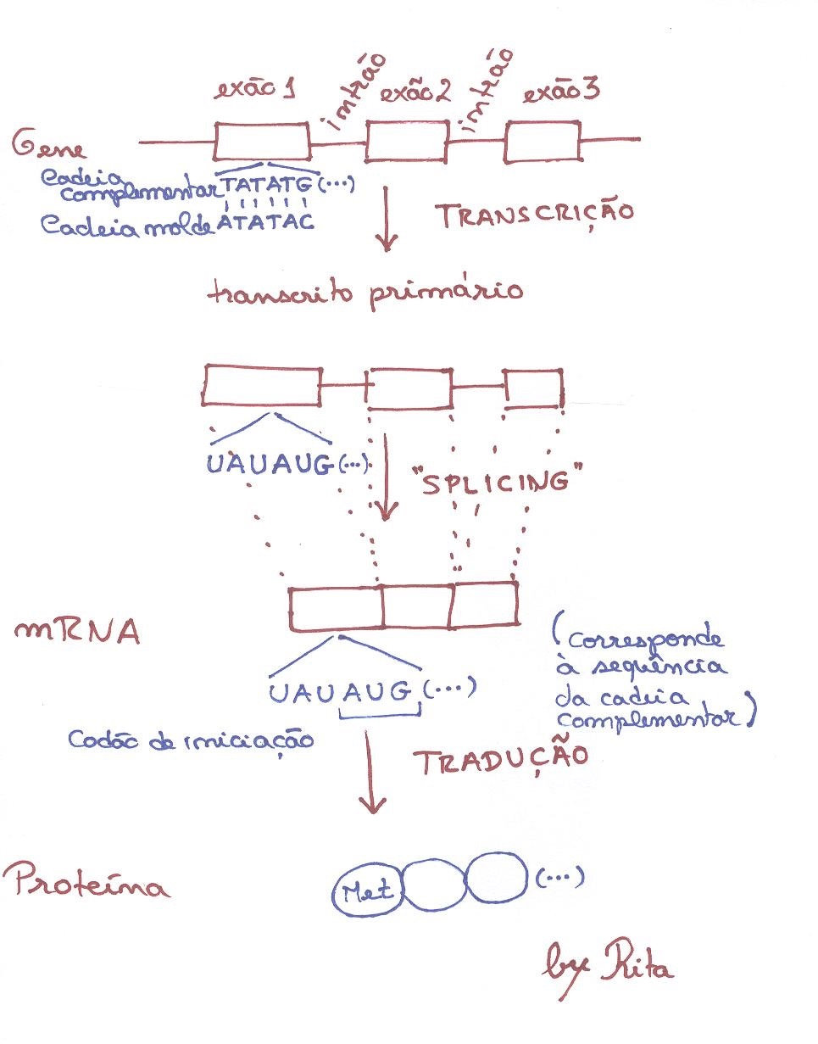
Figura 3. Representação do Dogma central da Biologia Molecular com a representação das biomoléculas e os processos envolvidos na expressão dos genes em proteína.
A informação genética que passa de geração em geração encontra-se na dupla cadeia de ADN constituída por nucleótidos alinhados em cada uma das cadeias que se ligam por complementaridade. Os nucleótidos são constituídos por 4 tipos de bases azotadas, ligadas a uma desoxirribose e um grupo fosfato. As bases azotadas do ADN são Adenina (A), Guanina (G), Citosina (C) e Timina (T). Estas são as letras do alfabeto que são usadas para escrever as “frases” que são os genes. Os genes são a unidade estrutural e funcional do genoma, que codificam, na sua maioria, para proteínas. Um gene encontra-se escrito na cadeia molde, que tem a respetiva cadeia complementar. Os genes humanos são sequências complexas que apresentam exões, região codante do gene, e intrões, região não codante, removida do ARN mensageiro (ARNm) no processo de splicing.
O código genético compara-se a um dicionário de conversão entre duas línguas. Uma sequência de três letras de ADN, às vezes chamada de "tripleto", neste caso codogene, é uma “palavra” do gene que corresponde a um aminoácido, palavra da linguagem proteica.
O mediador entre o gene e o aminoácido é o ARNm. Cada codão do ARNm é uma combinação única de três nucleótidos que irá ser interpretada como um único aminoácido que fará parte da constituição da cadeia polipeptídica. Sendo uma combinação de 3 letras há 64 palavras de código possíveis do alfabeto ARN, um “alfabeto” de quatro letras. Uma das palavras do código genético muito importante é o codão de iniciação, AUG, que pela sua posição determina o início da tradução da sequência do ARNm em cadeias de aminoácidos, polipéptidos que vão originar proteínas. Há três codões, UAA, UAG e UGA que codificam "STOP" isto indicam o terminus da tradução, não codificando qualquer aminoácido. Alguns aminoácidos são codificados por um único codão, noutros casos, um aminoácido é codificado por vários codões. O alfabeto natural de proteínas, os aminoácidos, são vinte (20) diferentes (Blamire, 2000).
O genoma Humano constituído por ADN encontra-se no núcleo das células, mais ou menos imóvel, consiste no armazém da informação genética. Para que a informação seja utilizada e útil, na forma de estruturas funcionais, as proteínas e moléculas de ARN, esta informação é primeiro transformada em RNA. No caso da produção de proteínas, foco de interesse da atividade, é primeiro produzido o ARN mensageiro (ARNm) com base na sequência do gene, este processo é designado por transcrição. A transcrição é mediada por uma proteína, ARN polimerase, uma enzima que produz uma molécula de ARN, o transcrito primário, de cadeia simples, usando uma das cadeias de ADN genómico, cadeia molde, tendo a colaboração de diversas outras proteínas como por exemplo, fatores de transcrição (Figura 3).
Observando a cadeia da molécula de ARNm verifica-se uma forte correspondência com a cadeia complementar do ADN genómico (ADNc - ADN complementar), havendo a diferença da presença de U na sequência de ARNm e T na sequência de ADNc (Figura 3).
Quando a informação é para ser usada para a produção de proteínas, no caso dos genes humanos, o transcrito primário sofre um processo de remoção da sequência correspondente aos intrões, para ficar a molécula de transcrito maturo, chamado, agora sim de ARN mensageiro ou ARNm funcional (Figura 3). Este é transportado até ao citoplasma da célula onde a informação do ARNm irá ser traduzida. Este processo envolve os ribossomas e ARN de transferência, que apresenta um anticodão e transporta o respetivo aminoácido.
A.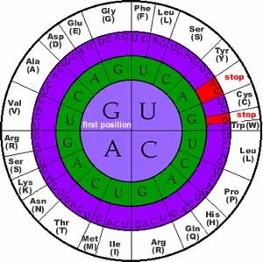 B. 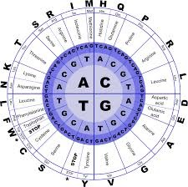
Figura 4. Código genético. A. Codões de mRNA e respetiva tradução (Klymkowsky, 2012); B. Codogenes e respetiva tradução (aminoácidos e STOP).

A sequência de nucleótidos do ARNm apresenta os codões, que correspondem aos codogenes do ADNc e cada tripleto corresponde a um aminoácido. A leitura dos tripletos vai originar uma cadeia de aminoácidos, o polipéptido, que irá dar origem a uma proteína. A tradução é processo que envolve o código genético (Figura 4). O código genético pode ser apresentado de forma correspondente ao Dogma da Biologia Molecular, em codões correspondentes aos aminoácidos ou na forma de codogenes e respetiva correspondência aos aminoácidos (Klymkowsky, 2012).
Comentário 9: a.C.?
Designação a.C. = antes de Cristo ou em inglês b.C., before Christ.
Descrição da Atividade
Na atividade “A mensagem secreta!” é explorada a história de mensagens ao longo dos tempos através de uma apresentação prezi (Apresentação 2) acompanhada da ficha individual (Anexo 3). A ficha deve ser entregue antes de começar para esclarecer as tarefas a realizar.
Alguém sabe quando surgiu a necessidade de deixar mensagens? Como seriam as mensagens no passado?
Muito antes das mensagens secretas, deve recordar-se os vários tipos de mensagens que existem entre as populações humanas, desde os tempos passados.
Comentário 10: Samuel
Finley Breese Morse!
Foi quem inventou o Telégrafo, que surgiu em 1844. Foi o criador do código morse. Aqui surge a primeira referência a um código que pode ser útil para enviar mensagens secretas.
Conhecem alguns tipos de mensagens? Reconhecem estas figuras? As primeiras mensagens humanas que conhecemos, surgiram na forma de gravuras. Desenhos nas rochas que contavam as caçadas dos humanos do Paleolítico Superior (22 000–10 000 a.C.), designadas por gravuras rupestres, como as do Vale do Côa. As gravuras nas rochas eram usadas para o registo e transmissão de informação. Estas mensagens são de há 10 mil anos, antes de Cristo.
Mais tarde foram inventadas linguagens escritas para comunicação e depois formas de envio de mensagens, à distância. Com o desenvolvimento dos telégrafos. O teste de envio de mensagem no telégrafo, invenção de Samuel Morse, foi com a pergunta “What hath God Wrought?”, que significa “O que é que Deus tem feito”. E as mensagens seriam diretas, usando uma língua, seja língua portuguesa, inglesa ou francesa. Mas depois houve necessidade de criar outros formatos de mensagens. Por exemplo em Código morse.
Estas mensagens não eram em caracteres? Mas apresentam correspondências aos carateres, letras e números. Os pontos e traços poderiam ser representados diretamente por escrito ou reproduzidos por sons ou por Luz. Os pontos correspondem a sons curtos e os traços a sons prolongados. O mesmo para os feixes de luz, curtos e prolongados correspondendo, respetivamente a pontos e traços.
E que outro tipo de mensagens diretas surgiram na história? Algumas formas de envio foram bastante originais! Conhecem algumas?
O caso dos pombos-correios usados na 1º Guerra Mundial, para enviar mensagens escritas em papel, com por exemplo a Mensagem “Cher Ami”, que quer dizer ‘Caro Amigo’.
Muito mais tarde surgiram as SMS. A primeira SMS foi enviada a 3 de dezembro de 1992, no Reino Unido, de um computador pessoal para um telemóvel, pela rede Vodafone.
O que quer dizer SMS?
SMS são as iniciais de Short Message Service desenvolvido em 1992 pela rede Vodafone, vossa conhecida. Antigamente, em Portugal existia a rede TELECEL que foi substituída pela Vodafone.
Mais recentemente, em 2004, surgiu a MMS (Multimedia Messaging Service), que é um serviço de mensagens de imagens e vídeos.
Foram abordadas mensagens simples e mensagens explícitas, todavia para manter o secretismo, foram desenvolvidas mensagens secretas. Para isso, foram desenvolvidos códigos secretos. O código Morse, por exemplo não é secreto, é antes um código universal.
Dica de procedimento 10:
Código de Letras
Pode ser criado qualquer tipo de código, por exemplo, o D ser a nossa primeira letra do abecedário.

D -> A – É a nossa chave secreta para decifrar a mensagens.

D vai ser o A, E o B e assim sucessivamente…

Escreve-se uma mensagem e só se partilha a chave com o destinatário.
Atualmente ainda existem mensagens que não conseguimos decifrar e que se mantém secretas. Por exemplo, informações romanas, cuja escrita cursiva romana esteve na origem do alfabeto latino e algumas mensagens ainda não foram totalmente decifradas. A escrita hieroglífica egípcia constitui provavelmente o mais antigo sistema de escrita, cujo entendimento foi difícil de conseguir. Algumas mensagens ainda parecem mensagens secretas!
Comentário 11:
PASSA UM MELRO?
É um código para esconder mensagens, por exempo a mensagem “Chamar o chefe para acender o lume” que se torna indecifrável com uma letra alienígena inserida. Neste caso vamos introduzir só ii.
“Cihiaimiairi oi cihieifiei piairiai aicieinidieiri oi liuimiei”
Mas surgiram mais tarde outras formas de encriptar mensagens que é o caso de substituir letras por outras letras, alterando a ordem do alfabeto.
Para estes códigos foram até desenvolvidos anéis que permitiam mais facilmente descodificar a mensagem, desde que se conheça a chave do código. Podendo ser criada qualquer chave. Pode ser criado qualquer tipo de código, por exemplo, o D ser a nossa primeira letra do abecedário, ou outra como se preferir. A chave do código é partilhada com o destinatário da mensagem.
Por volta da 1ª Guerra Mundial, houve uma mensagem secreta que um Alemão escreveu para um diplomata alemão no México para este se associar na guerra contra os Estados Unidos. A mensagem foi decifrada a tempo de impedir que o México se tornasse um aliado da Alemanha.
Comentário 12: Código genético?
O código genético consiste na correspondência de 64 tripletos, sequência de três letras de DNA (codogenes) ou de RNA (codões) aos 20 aminoácidos naturais. Normalmente apresentado em tabela de 3 entradas. A primeira dimensão (4 linhas da esquerda para a direita) é a 1ª letra do codão, a 2ª dimensão (colunas) é a 2ª letra do codão e a 3ª entrada são linhas (da direita para a esquerda). Atualmente existem outras formas de apresentação do código genético, circular (Figura 2).
Existem várias utilizações de mensagens secretas por exemplo no Geocaching. conhecem?
É um passatempo ao ar livre, no qual se usa coordenadas de GPS (Global Positioning System) para encontrar locais referenciados com as coordenadas na página oficial Geocaching. Mas para ser fácil de encontrar o ‘tesouro’ escondido existem mensagens encriptadas que conferem mais indicações da localização exata do ‘tesouro’. Por exemplo, no cache “Dois vinte cinco” a mensagem secreta é ‘passa um melro’.
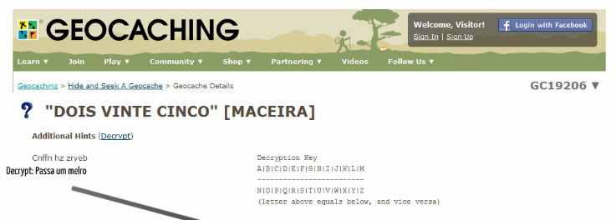
Figura 5. Excerto da página Geocaching relativo ao cache “"DOIS VINTE CINCO" [MACEIRA]” (http://www.geocaching.com).
No caso da Mensagem ‘PASSA UM MELRO’, refere-se a um outro código que consiste em intercalar uma letra aleatória entre cada letra da mensagem. Este é um tipo de código usado no escutismo. Para além dos códigos inventados pelo homem, como o Código Morse, existem outros códigos… mesmo que não usados para enviar mensagens, por exemplo, em biologia temos um código padrão.
Qual o Código? Código genético.
O código genético estabelece a correspondência entre um tripleto de ARN mensageiro, conjunto de 3 nucleótidos, um codão ou um codogene e um aminoácido (aa).
E quais são os nucleótidos do ARN, apresentados com as designações e letras das bases azotadas? Adenina (A), Guanina (G), Citosina (C) e Uracilo (U).
Mas, neste caso em vez de codões iremos trabalhar com os codogenes, para usar as ferramentas bioinformáticas que usam sequências de ADN e não ARNm.
Quais são os nucleótidos do ADN? Adenina (A), Guanina (G), Citosina (C) e Timina (T).
Para que serve o código genético? Qual o processo biológico associado? É a tradução de uma sequência de ARNm em uma sequência de aminoácidos, um polipeptídeo.
A tradução consiste na leitura de uma molécula do ARN mensageiro, pelos ribossomas com a intervenção do ARN de transferência, sintetizando uma proteína. Os genes no núcleo são transcritos e é produzida uma ‘cópia’ do gene na forma de uma molécula de cadeia simples, ARN. Esta é chamada de transcrito primário ou ARN pré-mensageiro que sofre maturação no núcleo para originar o transcrito maturo ou funcional, ARNm, que segue para o citoplasma, onde vai ser traduzido.
Dica de procedimento 11:
A leitura do código genétido circular é sempre do interior para o exterior.
Mas onde começa a tradução e a produção de qualquer proteína?
Existe na sequência do ARNm um codão específico de reconhecimento pelo ribossoma e a proteína começa quando no ribossoma se encontra o codão de iniciação (AUG, codogene ATG) e a esse tripleto corresponde o aminoácido designado por metionina (Met, M), por isso as proteínas começam sempre por uma metionina. Depois a leitura do ARN mensageiro é efetuada de três em três nucleótidos, e cada tripleto do codão corresponde a um aminoácido.

Estes processos de transcrição e tradução designam-se de Dogma da Biologia Molecular.
Dica de procedimento 12:
Para permitir realizar a tarefa de escrita de mensagem secreta em aminoácidos e em codogenes, deve-se facultar uma folha de rascunho para poder rasurar se for preciso.
Mas para que serve o código genético nesta atividade? O código genético vai ser usado para esconder uma mensagem na sequência de um gene e descodificação na forma de proteína.
A tarefa da atividade corresponde ao exercício realizado e demonstrado num pequeno vídeo (Vídeo 2) produzido pela professora Rita Ascenso e pela estagiária de um Curso de Especialização Tecnológica (CET) Liliana Pereira, que colaborou com a Professora Rita no Clube BIon.
Comentário 13: Exemplo
de mensagens:

I LIKE ESTG
ATT TTG ATT AAG GAA
GAA TCA AGT GGA
I LIKE IPLEIRIA
ATT TTG ATT AAG GAA
ATT CCC TTG GAA ATT CGG ATT GCT
Com base na ficha individual irão escrever uma mensagem usando como alfabeto as letras dos aminoácidos. Deve ter-se em atenção que não existem todas as letras do nosso alfabeto. As letras B, J, O, U, X, Z não existem como aminoácidos; porque só existem 20 aminoácidos naturais e temos 26 letras no alfabeto.
Depois de escrever a mensagem deve proceder-se à encriptação em linguagem de ADN, usando o código genético, para depois esconder a mensagem numa sequência de exão de um gene (sequência de ADN).
De seguida, cada estudante verifica e descodifica a sua própria mensagem usando uma ferramenta Bioinformática designada BLAST (Basic Local Alignment Search Tool) disponível através da página do NCBI (National Center for Biotechnology Information) do sistema nacional de saúde norte americano (NIH, National Institute of Health).
A primeira tarefa é obtenção de sequência disponível na página oficial do BIon, obtida a partir das bases de dados Genbank (NCBI) que se encontra em formato FastA, em letras maiúsculas, com evidência dos tripletos correspondentes aos codogenes (Ficheiro 1). Seguindo para a ATIVIDADE 3, pode-se copiar a sequência de ADN e guardar num ficheiro txt. Deve-se proceder à inclusão das palavras da mensagem separadas, mantendo juntas as letras de cada palavra, ao longo da sequência.
Dica de procedimento 13:
Salientar que a sequência começa pelo tripleto ATG, codão de iniciação e têm evidenciados os tripletos. Todos os nucleótidos estão representados em maiúsculas. A mensagem secreta deve ser escrita em minúsculas, respeitando o quadro de leitura dos tripletos.

Com a sequência de ADN, com a mensagem escondida, deve-se copiar e colar no respetivo espaço da ferramenta. Na página do NCBI, nomeadamente na página da ferramenta BLAST (http://blast.ncbi.nlm.nih.gov/Blast.cgi), seleciona-se a ferramenta BLASTx. Coloca-se a sequência no campo Enter Query Sequence e no campo Choose Search Set, seleciona-se a base de dados “UniProtKB/Swiss-Prot(swissprot)” em Database e por fim, clica-se em BLAST para obter os resultados no formato de proteína.
Comentário 14: Qual
a proteína?
A porção codificante do gene usada é da proteína hemoglobina beta humana. Assim a proteína encontrada na base de dados é hemoglobina beta, que pode ser de outro organismo, porque a sequência pesquisada encontra-se alterada.
De preferência deve-se solicitar os resultados noutro separador, clicando em “Show results in a new window” na checkbox junto ao botão BLAST.
Dica de procedimento 14:
No caso da mensagem secreta não ser decifrada como esperado, deve voltar-se ao ficheiro TXT e voltar a colocar a mensagem noutros espaços entre os tripletos, até resultar.
A ferramenta BLASTx procede à pesquisa de uma sequência de ADN na base de dados de proteínas, neste caso a base de dados UniProtKB/Swiss-Prot (swissprot) onde a sequência obtida na página BIon corresponde a uma proteína conhecida e descrita. Não irá haver correspondência entre as sequências somente nos locais onde foi inserida a mensagem.
Aguarda-se pelos resultados e clica-se no primeiro resultado representado pela primeira barra do gráfico (o 1º hit). Clicando nesta barra, viaja-se na página dos resultados para a secção dos alinhamentos entre as sequências. Neste caso, a sequência de ADN é traduzida para proteína, usando o código genético e esta é alinhada com a sequência existente na base de dados.
No alinhamento deve-se observar que a maioria dos aminoácidos têm correspondência entre as sequências e sendo iguais é apresentada uma sequência com os aa idênticos entre as duas sequências. A sequência query é a sequência que foi alterada e a outra é a sequência que existe na base de dados, nomeadamente, hemoglobina.
A mensagem secreta aparece somente na sequência alterada, query, então surgem falhas, lacunas na sequência da base de dados, representadas por hífens. A mensagem secreta é lida nos aminoácidos que surgem nas falhas. Deve-se verificar se as letras das palavras se encontram corretas e a mensagem se encontra bem escrita.
Assim é possível esconder uma mensagem num gene, que se descodifica na forma de proteína usando BLASTx, uma mensagem com base no Código Genético.
A atividade termina com a partilha de algumas das mensagens dos estudantes, apresentando as mensagens no quadro, com o reconhecimento da criatividade e imaginação na criação de mensagens secretas
  - Atividade 4 “Sou o que me fizeram!?”
Desde muito cedo que se questiona a nossa origem, Homem e a origem dos seres vivos que nos rodeiam. Não existe dúvida que a existência de diversidade depende do processo de reprodução entre espécimes da mesma espécie e da produção de variabilidade e respetiva seleção envolvidos no processo de evolução. Mas, por vezes existem raridades que nos ajudam a perceber a explicação da biodiversidade. Na história da biodiversidade foram registadas apenas umas dezenas de mulas férteis, no mundo inteiro. Em Portugal, uma mula teve uma cria, em Vila Real, foram realizadas análises citológicas, de ADN, testes de fertilidade e ganhou um lugar no pódio das raridades. Afinal, uma mula é um ponto final na biologia dos equídeos, um híbrido estéril que resulta do cruzamento entre duas espécies diferentes, cavalo e burro (Trujillo, 1962).
No departamento de Zoologia da Universidade de Trás-os-Montes e Alto Douro foram efetuados estudos do cariótipo das espécies de cavalo (Equus cabalius) com 64 cromossomas (32 pares), de burro (Equus asinus) com 62 cromossomas (31 pares) e da mula, o híbrido, 63 cromossomas (32+31). Embora a Mula ou o Macho sejam animais saudáveis, a mula não produz gâmetas (células reprodutoras) viáveis, uma vez que, as suas células reprodutoras não apresentam os cromossomas homólogos para emparelhar no processo de meiose de formação dos gametas, tendo já havido excepções.
As mulas terão tido origem há 3 500 ou 5 mil anos atrás e terão aparecido na região mediterrânica, fruto da vontade do homem em produzir um animal grande e forte como um cavalo e, ao mesmo tempo, resistente, trabalhador e dócil como um burro. A mula e o macho (híbrido masculino) podem resultar tanto de um cruzamento de um burro com uma égua como de um cavalo com uma burra, mas as crias das éguas são não só mais frequentes como também preferidas, pelo seu vigor (José Salsa, 2003).
Descrição da Atividade
Na atividade “Sou o que me fizeram!?” deve começar por mostrar a curta-metragem da PIXAR “Partly cloudy” escrita e dirigida por Sr. Peter Sohn, antes de entregar as fichas individuais (Anexo 4). Depois de distribuídas as fichas deve-se prosseguir com a apresentação (Apresentação 3).
A curta-metragem “Partly Cloudy” foi escrita por Sr. Peter Sohn a partir do filme do Dumbo, pelo facto de uma criança ver uma cegonha a entregar o Dumbo explicando “como se fazem os seus bebés!”
Cada um de vocês já se deve ter perguntado com quem são parecidos? Parecido com a mãe ou com o pai ou até com os avós.
E como se determina o género do bebé? É sabido que o sexo do bebé é determinado pelos cromossomas sexuais que recebemos, um do pai e outro da mãe, sendo que o Pai é que tem o par de cromossomas sexuais XY, tem um cromossoma X e outro Y e passa ao filho ou o X ou o Y, determinando se é do género feminino ou masculino. A Mãe passa ao filho/filha um cromossoma X, porque tem 2 cromossomas iguais, XX.
Na formação do novo ser há uma etapa crucial. Para além da fecundação em que se unem os gâmetas masculino e feminino, deve haver um processo de compensação da fecundação.
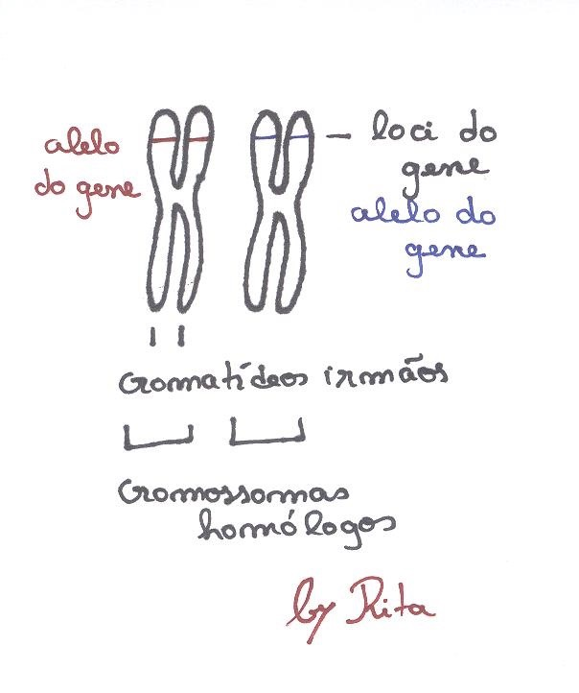
Figura 6. Representação de um par de cromossomas homólogos e respetivos cromatídeos.
Tendo o pai 46 cromossomas e a mãe também 46 cromossomas como se mantém o cariótipo da espécie, 46 cromossomas? Cada indivíduo recebe metade da informação do pai e metade da mãe. Senão com a evolução das populações humanas e a reprodução decorrentes já seriam milhões de cromossomas… existe um processo que compensa a fecundação.
Comentário 15:
Crossing-over?
É um fenómeno que decorre em Profase I em que existe troca de porções entre cromossomas homólogos, aquando do emparelhamento dos cromossomas homólogos, podendo verificar-se que há sobreposição dos seus cromatídios em locais designados por pontos de quiasma.
Este fenómeno permite a herança de características do avô paterno e da avó paterna ao mesmo tempo!!

O óvulo tem que ter 23 cromossomas e o espermatozoide os outros 23 cromossomas resultantes de um processo reducional, que divide a metade os cromossomas. Temos 46 cromossomas que são 23 pares de cromossomas, então ocorre um processo, chamado meiose que reduz a metade o número de cromossomas, ficando um representante de cada par de cromossomas nas células reprodutoras.
Após a fecundação o ovo vai sofrer divisões mitóticas, divisões sucessivas que vão conduzir ao crescimento do novo organismo, mantendo as células, a sua composição, gradualmente há diferenciação das células que vão originar os vários órgãos internos… a pele…o cabelo…
Assim os descendentes são sempre resultado da fusão dos gametas provenientes dos dois progenitores, o que implica que o novo ser seja único. Havendo também variabilidade entre irmãos, uma vez que, na formação dos gâmetas, pelo processo chamado meiose, existem fenómenos como crossing-over que introduzem variabilidade.
O cariótipo humano de um filho é 44 + XY (ou 46,XY) e de uma filha é 44+XX (ou 46,XX).
A produção dos gâmetas masculinos, espermatozoides e femininos, o óvulo ocorrem pelo processo de divisão nuclear reducional, a meiose.
Como é que funciona o processo da meiose? No caso do homem como organismo diplóide, a célula mãe dos gâmetas divide-se em 4 células que possuem apenas metade dos cromossomas da célula que lhes deu origem.
A meiose apresenta duas fases de divisão da célula a primeira reducional de separação dos cromossomas homólogos, que inclui Profase I , Metafase I, Anafase I e Telofase I, seguida da segunda fase onde decorre a Profase II, Metafase II, Anafase II e telófase II e se separam os cromatídeos de cada cromossoma. No caso da produção de espermatozoides cada célula-mãe origina quatro espermatozoides, mas no caso da formação do óvulo, de uma meiose só resulta um óvulo e três glóbulos polares que degeneram.
A fecundação vai contribuir para a variabilidade dos seres vivos porque se unem dois gametas aleatoriamente, mas durante a meiose, nomeadamente durante a prófase I pode ocorrer outro fenómeno que contribui, e muito, para a variabilidade, o fenómeno de crossing-over.
Meiose é um processo complexo durante o qual podem ocorrer anomalias… Erros nestes processos levam a consequências mais ou menos graves!
Aneuploidia? Uma mutação cromossómica na qual um organismo fica com conjuntos extra de cromossomas nas suas células. Em vez de, se manter um par de cromossomas homólogos podem surgir mais cromossomas.
Conhecem algum caso de aneuploidia?
Existem vários casos, por exemplo no par 21 de cromossomas pode ocorrer uma mutação onde passam a existir três cromossomas. É um caso de poliploidia muito conhecido, Trissomia 21 ou Síndrome de Down – no cariótipo em vez de um par de cromossomas, surgem três cromossomas 21, por isso a designação trissomia.
Estes casos podem suceder fruto de erros na divisão meiótica ou numa divisão mitótica inicial do zigoto.
Mas existem mutações que vão ser proveitosas. Existem erros úteis, como os casos de Poliploidia, nomeadamente nas plantas.
Pode-se induzir erros na divisão mitótica do zigoto e produzir células poliploides; onde todas são iguais e possuem múltiplos do cariótipo. Por vezes, existem erros nas divisões mitóticas e o resultado é o aparecimento de algumas células poliploides e outras não, neste caso designa-se o resultado de mosaico.
Dica de procedimento 15:
Existem vários exemplos de aneuploidia:
Síndrome de Edward (trissomia 18) Caracterizado por atraso mental, atraso do crescimento e, por vezes, malformação grave do coração.
Síndrome de Patau (trissomia 13) O fenótipo inclui malformações graves do sistema nervoso central.
Síndrome de Warkany (Trissomia 8) A trissomia simples do 8 é fatal, levando o feto ao aborto espontâneo.
(Regateiro, 2003)
E onde é que alguns desses erros nos vão ser úteis? Na produção agrícola. O que nos interessa é produzirmos mais, em grandes quantidades e por ventura produtos com mais qualidade/ maiores.
É o caso da batateira (Solanum tuberosum) que resulta de poliploidia. A produção de batata é efetuada pela espécie com 48 cromossomas (2*24 cromossomas).
Em alguns casos para melhoria das produções são efetuados cruzamentos artificiais de espécies e produção de híbridos com maior produtividade. É o caso do trigo e do milho.
Mas para além das melhorias em plantas, existem exemplos de modificações em animais como é o caso do macho e da mula.
Se cruzarmos um burro com uma égua, o que vai nascer? Uma mula é um híbrido que surge de cruzamentos artificiais na busca de um animal para o trabalho na agricultura.
E quantos serão os cromossomas da mula ou do macho? Se o Equus Caballus tem 32 pares 2n=64 e o equus asinus tem 31 pares pares 2n=62; a mula ou o macho tem 32 + 31= 63 cromossomas, onde não existem pares perfeitos dos cromossomas, não existem cromossomas homólogos. Não podem reproduzir-se, são híbridos estéreis (há um caso raro de reprodução experimental, TRUJILLO et al, 1962)
Resumindo cada indivíduo resulta de processos aleatórios subjacentes à reprodução que determinam as suas características...
Dica de procedimento 16:
A culpa!
¹²Disse o homem: "Foi a mulher que me deste por companheira que me deu do fruto da árvore, e eu comi". ¹³O Senhor Deus perguntou então à mulher: "Que foi que você fez?" Respondeu a mulher: "A serpente enganou-me, e eu comi". (Genesis, 3:12-13)
A culpa não é de cada um!
É que tudo depende do ADN herdado das células reprodutoras e da sua combinação na fecundação. A culpa não é tua nem minha… como na referência à passagem bíblica dos genesis. A culpa é sempre de um outro alguém!

A atividade termina com a reflexão acerca da importância da biodiversidade e da importância do conhecimento dos processos naturais para a sua utilização em proveito da qualidade de vida, respeitando a biodiversidade.

- Atividade 5 “Homem versus Peixe”
Em termos gerais, quanto mais complexo um organismo, mais longo o seu genoma, ou assim se espera, todavia existem diferenças. Os seres humanos (Homo sapiens), vaca (Bos taurus), porco (Sus scrofa), ratinho (Mus musculus) possuem genomas aproximadamente com o mesmo comprimento, um pouco mais do que o dobro do comprimento do genoma da galinha. Este facto, poderia induzir que organismos menos evoluídos tivessem um genoma menor, todavia a salamandra Necturus maculosus tem um genoma mais de 12 vezes o comprimento do genoma humano. O lírio (Lilium longiflorum), uma planta com flor tem um genoma 30 vezes maior, e o peixe pulmonado marmoreado Protopterus aethiopicus tem um genoma 46 vezes maior do que o genoma humano, o genoma dos peixes pulmonados apresenta 139 bilhões de pares de bases.
Descrição da Atividade
A atividade “Homem versus Peixe” pode ser uma atividade prática em sala de Tecnologias de Informação e Comunicação (TIC) ou demonstrativa em sala de aula.
A atividade começa com a distribuição das fichas individuais (Anexo 5) seguida da apresentação prezi (Apresentação 4). No caso de ser em sala TIC ou os estudantes com portáteis é importante a instalação ou verificação da instalação dos softwares.
Face ao título da atividade “Homem versus Peixe” a apresentação gira em volta da comparação entre espécies de peixes e o ser humano, a diferentes níveis, ao longo da apresentação e da ficha individual.
Comentário 16:
Homem? Peixes?
Eukaryota; Metazoa; Chordata; Craniata; Mammalia; Euarchontoglires; Primates; Haplorrhini; Simiiformes; Catarrhini; Hominoidea; Hominidae; Homininae; Homo; Homo sapiens¹².

Eukaryota; Metazoa; Chordata; Craniata; Actinopterygii; Actinopteri; Neopterygii; Teleostei; Tetraodontiformes; Tetraodontoidei; Tetradontoidea; Tetraodontidae; Takifugu; Takifugu rubripes¹².
Eukaryota; Metazoa; Chordata; Craniata; Ceratodontimorpha; Lepidosireniformes; Protopteridae; Protopterus; Protopterus aethiopicus¹².
A questão é sempre quem vence? O Peixe ou o Homem?
Existe todo um conjunto de factos que colocam os humanos em vantagem, todavia existem fábulas que nos deixam em desvantagem. Por isso serão comparados alguns factos.
Para comparar o Homem com peixes foram selecionadas duas espécies de peixes. O Homem é uma espécie única, Homo Sapiens, embora haja quem defenda que existe a subespécie Homo Sapiens Sapiens.
As duas espécies diferentes de peixe são o peixe globo, que é o Takiugu (Fugu) rubripes¹² e o peixe pulmonado africano que é o Protopterus aethiopicus¹² que é um peixe primitivo, pulmonado que está na linha evolutiva dos organismos com pulmões.
Para começar é feita a comparação de tamanhos médios máximos que os espécimes destas espécies apresentam. Na ficha são apresentados para cada parâmetro os valores de comparação para inferir qual das espécies fica a ganhar. Ou se em algum caso não existe vencedor e existe empate.
O peixe globo é pequeno com dimensões que variam entre 40cm e 80cm, sendo tamanho médio máximo de 80cm. O peixe pulmonado africano pode apresentar tamanhos médios entre 150cm e 200cm de comprimento e o Homem de 150 a 180cm de altura.
Dica de procedimento 17:
Ontogenia / Filogenia
Existe uma corrente que defende que a ontogenia é representativa da filogenia. Filogenia refere-se à evolução das espécies e a ontogenia refere-se ao desenvolvimento do organismo.
(Ernst Haeckel, 1899)
Então a espécie que apresenta o tamanho médio máximo mais elevado é o peixe pulmonado Africano que pode atingir 200cm de comprimento, ou seja, 2m.
Para além de características morfológicas quantitativas pode comparar-se parâmetros qualitativos como desenvolvimento embrionário, para verificar as diferenças.
Neste caso, olhando para o a primeira fase (1º estádio) do desenvolvimento embrionário humano e o de um peixe em geral verifica-se que são muito semelhantes. A ontogenia dos peixes e do Homem que se refere ao desenvolvimento de um organismo desde o embrião até atingir a sua forma adulta apresenta fortes semelhanças nos primeiros estádios de desenvolvimento, passando a apresentar diferenças nas fases de desenvolvimento mais avançadas.
Comparado o primeiro estádio de desenvolvimento pode afirmar-se que são muito parecidos, pelo que, ninguém ganha; poder-se-ia declarar um empate.
Podem ser comparadas dimensões de componentes conhecidos e descritos das espécies, como o genoma e o cariótipo.
O genoma, material genético do organismo dentro do núcleo das células pode ser comparado com base em dimensões tornadas públicas.
Qual a espécie que possui o genoma maior?
O Homem possui 3 mil milhões de pares bases (pb) no genoma, 3 mil milhões de pares de nucleótidos seguidos que formam o genoma, que cabe no núcleo de cada célula humana. O genoma encontra-se organizado em estruturas designadas cromossomas, neste caso em 46 cromossomas, que formam o cariótipo humano.
Comentário 17:
Filogenia?
Filogenia é uma área científica que estuda a relação entre os organismos a partir da análise das características das espécies. As características podem ser morfológicas ou genéticas. Olhando a origem do genoma este foi herdado do passado, a evolução das espécies ocorreu por várias mutações que foram ocorrendo ao nível do DNA e que originavam a presente biodiversidade.
O peixe globo possui 400 milhões de pares bases no genoma, o que é efetivamente menos. O cariótipo do peixe globo apresenta 22 cromossomas.
E depois, a nível de tamanho do genoma do peixe pulmonado africano que possui 139 mil milhões de pares de bases de genoma, organizado em 28 cromossomas.
Ao fazer a comparação a nível de tamanho do genoma, entre as 3 espécies o peixe pulmonado ganha, sem dúvida!
Mas se a comparação se efetuar ao nível do cariótipo, isto é o conjunto de cromossomas em que se organiza o genoma de cada espécie, no peixe globo o cariótipo apresenta 22 cromossomas, no Homem 46 cromossomas e no peixe pulmonado só 28 cromossomas. O Peixe pulmonado possui um genoma muito maior mas que fica organizado em 28 grandes cromossomas.
Assim o peixe pulmonado africano perde e ganha o Homem.
As espécies atuais que conhecemos tiveram origem por evolução de organismos do passado, alguns ainda existentes na atualidade, chamados fósseis vivos, que é o caso do peixe pulmonado africano. Sendo a evolução dos seres vivos a explicação aceite para a origem de todos os organismos, pode-se procurar a relação entre os peixes e o Homem. Será que existe alguma relação entre o peixe e o Homem?
Há vários tipos de relações que o Homem estabelece com os Peixes, os peixes em aquário, na nossa alimentação e… no desenvolvimento embrionário, como se pode confirmar. Neste caso, aplica-se a teoria que a ontogenia recapitula a filogenia; apresentando uma origem comum, será possível obter a confirmação dessa relação evolutiva?
Dica de procedimento 18:
Formato Fasta
>nome1 da sequência1
sequência sequência
>nome2 da sequência2
sequência sequência

Formato Clustal (alinhamento .aln)
nome1 sequência
nome2 sequência

nome1 sequência
nome2 sequência

Formato MEGA (.meg)
2 18
nome1 sequência
nome2 sequência

sequência
sequência
Se existe uma linha evolutiva comum do Homem com os peixes, o material genético reflete essa relação. Haverá muitas características comuns com os peixes, uma vez que, a vida teve origem na água e os tetrápodes evoluíram a partir de um peixe. A verificação de relações pode ser realizada usando diretamente os genes ou as respetivas proteínas que revelam que existe uma relação estreita entre nós e os peixes.
Como fazer uma análise filogenética?
Para fazer uma análise filogenética usando proteínas, começa-se por obter as sequências de ADNc ou de proteínas de bases de dados e depois são usadas ferramentas de Bioinformática para fazer o alinhamento das sequências e construção de uma árvore filogenética das espécies.
Começa-se com a pesquisa e obtenção das sequências (Ficheiro 2) de: Homem_queratina12 (D78367); Homem_queratina20 (NM_0190010); Pulmonado_queratina12 (AJ785786); Pulmonado_queratina13 (AJ785787); Pulmonado_queratina20 (AJ785799); Sapo_queratina18 (BC054993)) em uma base de dados, por exemplo Genbank ou UniProt, e depois procede-se ao alinhamento múltiplo das sequências usando o programa ClustalX e, por fim, a construção da árvore filogenética usando o MEGA (Molecular Evolutionary Genetics Analysis) que representa a relação dos organismos cujas proteínas estão em análise.
Para proceder a uma análise filogenética usando diversas espécies, devem incluir-se representantes de outros grupos, por exemplo o sapo africano, para além de proteínas de peixe globo, peixe pulmonado e do Homem. As sequências devem ser colocadas juntas num ficheiro de texto simples (.txt) em formato FastA, guardado no ambiente de trabalho.
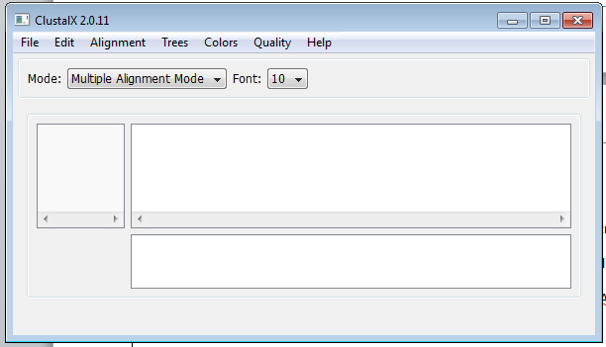
Figura 7. Janela do programa ClustalX usado para realizar alinhamentos múltiplos de sequências.
Acedendo ao programa ClustalX usando o menu “File” em “Load Sequences” introduzem-se as sequências para proceder ao alinhamento múltiplo. O procedimento do alinhamento múltiplo implica a definição de parâmetros, assim, no menu “Alignment”, em “Alignment Parameters” deve selecionar-se “Multiple Alignment Parameters” para escolher uma matriz BLOSUM para o alinhamento das proteínas e depois no mesmo menu “Alignment”, em “Output Format Options” deve selecionar-se as chekboxes “CLUSTAL format” e “PHYLLIP format” e em “Output order” selecionar a opção “Input” da combobox. Finalmente para executar o alinhamento, no mesmo menu “Alignment” clicar em “Do Complete Alignment”. Os resultados do alinhamento consistem em diversos ficheiros que ficam igualmente guardados no ambiente de trabalho. O ficheiro de alinhamento do formato CLUSTAL apresenta a extensão .aln e o do formato PHYLIP apresenta a extensão .phy. Este último será usado no programa MEGA como input para a construção da Filogenia.
Observando o alinhamento no ClustalX, o Homem, o peixe e o sapo partilham grande número de aminoácidos, isto é, existem muitas colunas de aminoácidos assinalados com asterisco. Os asteriscos representam a identidade, onde os aminoácidos são iguais naquela posição em todas as sequências dos organismos em análise.
Observa-se que todas as proteínas começam por um mesmo aminoácido (aa) que é a metionina, uma vez que, corresponde ao aminoácido codificado pelo codão de iniciação.
Para construir a filogenia ou a árvore filogenética usa-se o programa MEGA. Neste, é introduzido o alinhamento em formato PHYLIP, carregando o ficheiro .phy usando o menu “File” em “Open a File/Session”, no mesmo menu “File” execute o comando “Convert File Format to MEGA” e guarde este ficheiro, com a extensão .meg no ambiente de trabalho. Usando este ficheiro pode proceder à construção da filogenia, no menu “Phylogeny” use o comando “Construct/ Test Neighbor-Joining Tree” e observe os resultados para a filogenia de proteínas.

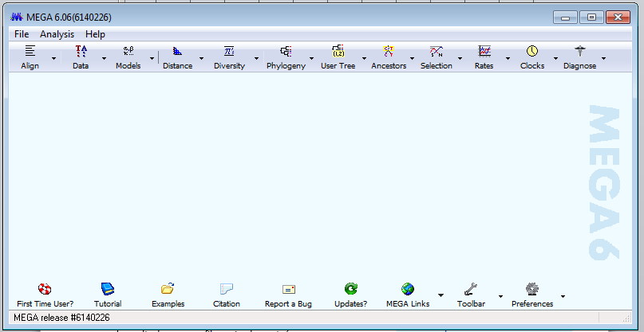
Figura 8. Janela do programa MEGA usado para construir árvores de relações como as filogenias.

Tendo o Homem desenvolvido estas metodologias e ferramentas, existe uma regra que a espécie Humana deve ficar no topo superior da filogenia, pelo que deve usar-se ferramentas do menu esquerdo para proceder a esses ajustes.
Comentário 18:
O Homem é parte de uma mesma natureza e parte da biodiversidade existente atualmente e que possui ancestrais comuns com os peixes.
Pode dizer-se que existe uma relação do Homem com os peixes? Existe e confirma a existência de uma origem em comum. Existe a base científica extraída de um artigo científico (Infante, 2007) onde se encontra a confirmação das relações evolutivas do homem com os outros organismos, ratinho, peixe pulmonado, sapo africano, confirmando a existência de um ancestral comum.
Para confirmar a origem comum teria de se observar as linhas evolutivas descritas na árvore da evolução ao longo do tempo geológico.
Viajando no tempo, há alguns milhões de anos só existiam organismos aquáticos onde apareceram os peixes, por volta dos 500 milhões de anos, e depois a evolução decorreu tendo-se proporcionado a evolução de organismos terrestres como os répteis e os mamíferos. Por volta dos 300 milhões surgiram os primeiros mamíferos, a espécie Humana só apareceu há 2 milhões de anos.
Se se pretendesse concluir acerca de quem é que vence, como ficaria o resultado da ficha?
Pode-se concluir que devem ganhar ambos e devemos manter o respeito por todos os seres vivos, incluindo os animais, dos quais fazemos parte. Resumindo, todos são importantes.

A atividade pretende que se aprenda e assimile o respeito pela diferença, e acima de tudo alertar para o facto de o Homem ser um animal como qualquer outro ,pelo que se deve fomentar o respeito pela natureza e pelo próprio Homem como espécie.
  - Atividade 6 “Diz-me como é a tua família, dir-te-ei como és.”
Hereditariedade na área da genética consiste, no conjunto de processos biológicos que explicam a passagem de características dos progenitores para os descendentes e de geração em geração, por reprodução. No Homem, o material genético passa de geração em geração havendo a passagem para a descendência de uma metade da informação do Pai e a outra metade da Mãe, envolvendo a introdução de diversidade, para além da fecundação aleatória de gametas, na meiose da produção dos mesmos gâmetas.
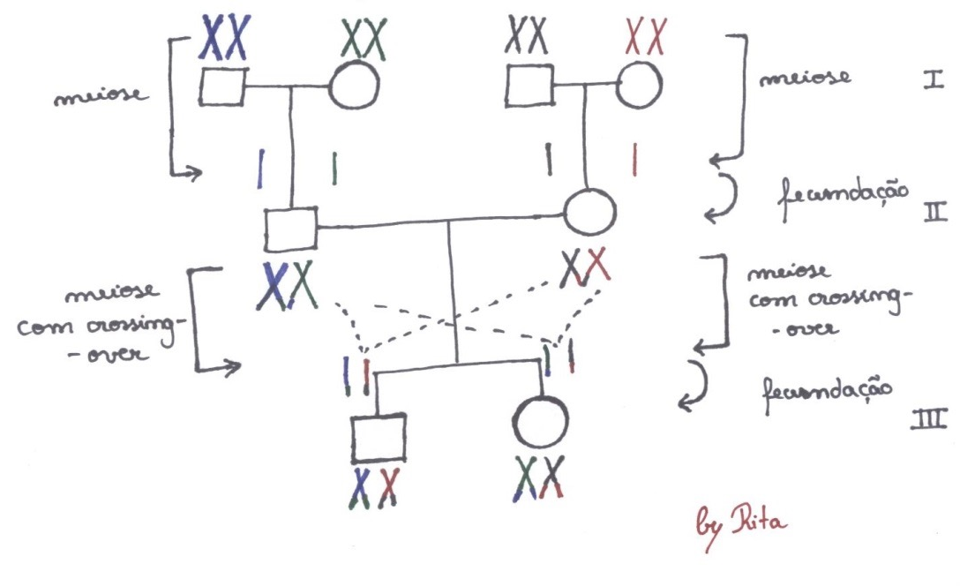
Figura 9. Esquema de representação de uma árvore genealógica de três gerações (assinaladas pela numeração romana) com a representação dos fenómenos de meiose na formação das células reprodutoras, incluindo crossing-over num par de cromossomas homólogos.
A herança das caraterísticas é garantida pelo material genético na forma dos cromossomas, na realidade, os cromatídeos que são o material genético do óvulo e do espermatozoide fundem-se para formar o ovo. O descendente adquire assim ,um conjunto único de características, uma mistura única dos seus progenitores…
Descrição da Atividade
O título da atividade “Diz-me como é a tua família, dir-te-ei como és” é baseado na expressão popular “Diz-me com quem andas dir-te-ei como és”.
A atividade desenrola-se acompanhada da apresentação (Apresentação 5) realizando a atividade na ficha individual (Anexo 6).
Quando se fala em família, fala-se nas sucessivas gerações, desde as gerações passadas até às gerações atuais.
A hereditariedade prende-se com a herança de características entre gerações, que os avós transmitem aos pais e os pais aos filhos.
Alguma vez construíram uma árvore genológica ou genealogia? Com esta atividade pretende-se que construam a árvore genealógica das gerações que conhecem, somente da família mais próxima.
Cada um deve reconhecer em si próprio algumas características do pai, da mãe e dos avós, tanto avós paternos como maternos. O que garante a passagem das características são as unidades estruturais e funcionais do genoma, os genes. Cada um herda o seu material genético dos pais, que por sua vez herdaram a informação genética dos seus pais.
Para seguir a passagem de uma característica de geração em geração pode analisar-se várias gerações e observar determinada característica em particular.
Será possível herdar características simultaneamente do avô e da avó paternos? E do avô e avó maternos? Sim, é possível, porque durante a formação dos gâmetas, espermatozoides e óvulos ocorre o fenómeno de crossing-over na Profase I da meiose.
Comentário 19:
As características observáveis são designadas por fenótipo, sendo determinadas por um ou vários genes e à definição dos alelos do gene que determinam a característica, chama-se genótipo.
O interessante seria analisar a hereditariedade de uma característica, mas a seleção de uma característica tem de ser cuidadosa. Por exemplo, a cor dos cabelos e a textura parecem uma mistura das gerações passadas. Ou o caso da cor dos olhos!
O que seria interessante analisar? Que tipo de características, por exemplo? A cor da íris dos olhos é determinada por 15 genes diferentes (Branicki et al, 2011), pelo que interpretar o fenótipo cor dos olhos é muito complexo, não sendo linear a herança do genótipo. O mesmo sucede com a cor dos cabelos determinada por 12 genes (Branicki et al, 2011).

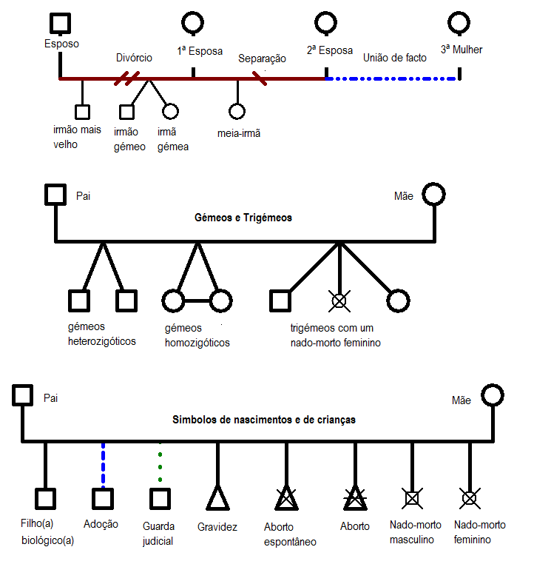
Figura 10. Símbolos usados na construção de genealogia (adaptado de http://www.genopro.com).
Depois de construir a árvore genológica deve-se procurar representar o fenótipo de uma determinada característica. Mas para conseguir prever o genótipo correspondente é necessário que seja determinada por um só gene. Um gene apresenta duas formas de se expressar, dois alelos mas que podem originar diversos fenótipos. Os genótipos mais fáceis de deduzir são os que determinam dois fenótipos distintos.
A representação tradicional de uma família próxima compreende três gerações pelo que será uma representação desse tipo que cada um irá representar na ficha.
Comentário 20: Genótipo?
Cada gene encontra-se localizado no cromossoma, com cópias iguais nos dois cromatídeos. O Homem é um organismo diploide que apresenta 23 pares de cromossomas, assim o genótipo é determinado por 2 alelos cada um num cromossoma homólogo. Assim para o gene que se represente com a letra “g” pode apresentar dois alelos que se representam com “g” designado recessivo e “G” designado dominante.
Mas a sua construção obedece a regras e simbologias de genologia. Existem programas disponíveis na internet, mas com esta atividade pretende-se o seu desenho à mão.
As genealogias apresentam diversas gerações identificadas com numeração romana. A união dos pais é representada com uma reta horizontal que une o género masculino representado com um quadrado e o género feminino com um círculo. Normalmente as regras estabelecem a representação do género masculino à esquerda e o feminino à direita. A descendência é representada a partir da linha de união e a descendência deve ser apresentada por idades, o mais velho à esquerda e assim sucessivamente; mantendo-se a representação dos géneros. Existe uma diversidade de simbologias adequadas para as famílias (Figura 10).
Comentário 21: Carecas?

Então e os carecas? Sendo a linha de inserção do cabelo, ao franzir a testa é possível visualizar e definir o fenótipo.
Depois de construída a filogenia há que decidir a(s) característica(s) a analisar.
Quais as características que podem ser analisadas? O ideal é analisar características simples, se olharmos para a cor do cabelo e cor dos olhos, são características determinadas por grande número de genes, então deve procurar analisar-se características monogénicas. Estas são determinadas apenas por um gene, apresentando fenótipos bem definidos e distintos e genótipos de dedução direta (Hartl & Jones, 2002).
Por exemplo, o pico da viúva que corresponde a um bico na linha de inserção do cabelo na testa. Esta característica é muito comum, sendo uma característica dominante. Isto é, para o mesmo gene, o alelo que determina o aparecimento de pico da viúva é dominante, basta um alelo, representado com um W maiúsculo para a característica aparecer. A ausência de pico da viúva é uma característica recessiva, é necessário que o indivíduo possua os dois alelos recessivos, representados por dois ww minúsculos para que a ausência de pico da viúva se manifeste. Para o aparecimento de pico da viúva basta a existência de um alelo dominante, pelo que o genótipo pode ser Ww, designado por heterozigótico ou WW designado de homozigótico.
Assim, a linha de inserção do cabelo reta, sem pico da viúva, como característica recessiva, implica que os alelos sejam ambos recessivos, representados por ww, que tem que ser sempre, obrigatoriamente homozigótico recessivo.
Dica de procedimento 19:
Se o estudante não souber os fenótipos dos familiares pode colocar fenótipos hipotéticos para poder experimentas a previsão de genótipos.
Cada estudante deve preencher o fenótipo de cada elemento da família, depois deve procurar deduzir e preencher os genótipos possíveis.
O fenótipo recessivo, neste caso, ausência de pico da viúva é representado com o símbolo preenchido a cheio, seja o quadrado ou o circulo. Este fenótipo tem um genótipo único, homozigótico recessivo representado por ww.
O preenchimento dos fenótipos com presença de pico da viúva são representados na árvore sem preenchimento dos símbolos e podem ser colocadas as hipóteses de genótipo; pode ser Ww, heterozigótico ou WW, homozigótico dominante.
Comentário 22: Rh?

O dador universal é do tipo 0 mas Rh⁻. Rh diz respeito ao factor Rhesus, que é associado ao grupo sanguíneo, existem os fenótipos Rh⁺ e Rh⁻.
Podemos fazer outras genealogias, representando a hereditariedade de outras características monogenéticas. Outra característica monogenética interessante é o grupo sanguíneo, todavia a característica manifesta-se em quatro fenótipos diferentes.
Como alternativa ou complemento pode ser também analisada a hereditariedade dos grupos sanguíneos? O grupo sanguíneo é determinado pela presença de antigénios na membrana dos glóbulos vermelhos ou eritrócitos e pelos anticorpos existentes no plasma sanguíneo. Cada antigénio tem um anticorpo correspondente. Em determinado tipo de sangue, quando existem os antigénios não existem os anticorpos correspondentes, pois estes coagulariam o sangue.
Comentário 23:
Compatibilidade!
O facto do tipo de sangue ser determinado pelos antigénios associado à ausência do anticorpo correspondente implica que haja regras restritas para as transfusões de sangue. O tipo de sangue é o primeiro aspeto determinante para a compatibilidade.
Os grupos sanguíneos são uma característica monogenética; determinados por um só gene, do qual resultam os quatro tipos de sangue, assim, há a definição dos grupos A, B, AB e o grupo 0 (zero).
Se existe o antigénio A nos glóbulos vermelhos existe o anticorpo B no plasma e o indivíduo apresenta o tipo A de sangue. Se existe o antigénio B nos glóbulos vermelhos existe o anticorpo A no plasma e o indivíduo apresenta o tipo B de sangue. Se existem os antigénios A e B nos glóbulos vermelhos não existem anticorpos no plasma e o indivíduo apresenta o tipo AB de sangue. Se existem os anticorpos A e B no plasma não existem antigénios nos glóbulos vermelhos e o indivíduo apresenta o tipo 0 (zero) de sangue. Estes são os genótipos e respetivos fenótipos possíveis.
Dica de procedimento 20:
O estudante pode não conhecer os fenótipos da família relativamente ao tipo de sangue, pelo que pode ser recomendado tirar notas e fazer a genealogia, fenótipo e genótipos possíveis em casa.
Os indivíduos com o tipo de sangue 0 são doadores universais de glóbulos vermelhos. Todavia pelo facto de possuírem anticorpos A e B são recetores únicos.
Relativamente ao grupo sanguíneo existem os seguintes genótipos possíveis para os quatro fenótipos:
Tipo A – I^{A} I^{A} ou I^{A} I⁰
Tipo B – I^{B} I^{B} ou I^{B} I⁰
Tipo AB – I^{A} I^{B}
Tipo 0 (zero) –I⁰ I⁰
Podem ainda proceder à análise da hereditariedade de outras características monogenéticas, como por exemplo, a presença de pêlos na segunda falange dos dedos, que é a característica dominante, assim como o lóbulo livre da orelha.
Para finalizar é importante reconhecer quem descreveu e estudou pela primeira vez a hereditariedade. Foi Gregor Johann Mendel (Mendel), um monge agostiniano, botânico e meteorologista austríaco, interessado em estudos das características de algumas plantas que tinha nos jardins. À data ainda não existia a noção de genética nem genes, mas mais tarde veio a perceber-se as leis de hereditariedade, que foram designadas Leis de Mendel.
As leis de hereditariedade são conhecidas como Leis de Mendel, mas na realidade não foram definidas e aceites pela comunidade científica durante a vida de Gregor Mendel foram redescobertas depois em 1900 e designadas de acordo com o autor.
Gregor Mendel realizou vários estudos com plantas como ervilheiras de cheiro, chicória, feijões, e também com abelhas. Ele próprio fazia cruzamentos entre progenitores que ele caracterizava para depois analisar a descendência ao nível de vários parâmetros. No caso das plantas, da reprodução resulta um grande número de sementes o que permitiu o entendimento de como se processava a herança das características. Na espécie humana, o número de filhos é muito reduzido por isso não podem ser feitos estudos de hereditariedade.
Gregor Mendel analisou características como por exemplo, a forma da semente, a cor da semente, a forma da vagem e a cor da vagem, a posição das flores, a cor das flores e o tamanho do caule. E percebeu uma série de fenómenos que foram depois a base da descrição das leis de hereditariedade: (1) Lei da Pureza dos gâmetas e (2) Lei da segregação independente dos genes.
A 1ª. Lei de Mendel ou lei da pureza das gametas e a 2ª. Lei de Mendel ou lei da segregação independente dos genes, definem que na formação de gametas existe a separação dos alelos dos genes e que cada indivíduo recebe a informação genética dos progenitores, metade da mãe e metade do pai. Se os progenitores forem heterozigóticos, os gametas formados têm o alelo A separado do alelo a. Alguns gametas transmitem o alelo A que determinam a característica dominante e o outro transmite a característica recessiva, isto é a segregação independente dos genes. Ao nível da divisão da meiose resultam dois tipos de células reprodutoras ou gâmetas. Os possíveis resultados dos cruzamentos dos progenitores são representados no xadrez mendeliano.
Por exemplo, a cor da ervilha, o fenótipo dominante é o amarelo e o recessivo é o verde. O dominante aparece em 75 % da descendência e só 25 % é recessivo. Estes eram os números obtidos por Mendel nos seus estudos, que vieram a confirmar situações de dominância.
Para além de situações de dominância entre alelos de genes, como foi o exemplo da característica pico da viúva, existem casos de dominância incompleta e codominância como o caso do tipo de sangue. Percebeu-se que no grupo sanguíneo há dominância de A sobre o 0 e codominância entre A e B.
A representação de um xadrez mendeliano permite prever o genótipos possíveis de cada geração, desde que se conheça o genótipos possíveis de uma das gerações. Por exemplo, se se conhecer os genótipos dos pais, pais heterozigóticos (A0), estes poderão originar uma descendência em que 75% é A, embora 25% sejam homozigóticos (AA), 50% são heterozigóticos (A0) e 25% são homozigóticos do tipo 0 (00).

Em resumo, foi abordado o tema genealogia e hereditariedade, tendo como exemplo algumas características genéticas, monogenéticas, tendo-se construído pelo menos uma árvore genealógica da família, com a descrição do fenótipo e a previsão do genótipo para o pico da viúva.

- Conclusões
O projeto contou com a colaboração dos professores da área de Biologia das Escolas de Ensino Secundário parceiras do projeto BIon, permitindo o contacto com um número de 140 alunos no final do ano letivo 2012-2013 e de 1487 alunos no ano letivo 2013-2014.
Na Escola Henrique Sommer, no ano letivo 2012-2013, foi realizado o projeto com a turma 11º A com 21 estudantes, no ano letivo 2013-2014 foram abrangidas as turmas 11º A e 11º C e 12º A, com o envolvimento de 52 estudantes. Na Escola Secundária Francisco Rodrigues Lobo, no ano letivo 2012-2013 foi realizado o projeto com uma turma de 12º ano abrangendo 39 estudantes, no ano letivo 2013-2014, 152 estudantes das turmas de 11º A, 11º B, 11º C, 11º D, 11º E e 11º F e 101 estudantes das turmas de 12º B, 12º C, 12º D, 12º E e 12º F realizaram as atividades do projeto. Na Escola Eng. Acácio Calazans Duarte foram desenvolvidas atividades no ano letivo 2013-2014 com 91 estudantes das turmas de 11º A, 11º B, 11º C e 11º D e 73 estudantes das turmas de 12º A, 12º B, 12º C e 12º D. No Externato D. Fuas Roupinho, no ano letivo 2012-2013 foi realizada uma atividade com a turma de 12º ano abrangendo 18 estudantes e no ano letivo 2013-2014, foram realizadas atividades com 23 estudantes do 10º A, 36 estudantes do 11º A e 11º B e 12 estudantes de 12ºA. No Colégio Dr. Luís Pereira da Costa, no ano letivo 2012-2013 foram realizadas atividades com as turmas de 11º A e 11º B envolvendo 35 estudantes e 12º A abrangendo 16 estudantes e no ano letivo 2013-2014, foram envolvidas as turmas de 11º A e 11º B com 52 estudantes e as turmas de 12º A e 12º B com 23 estudantes.
Os estudantes revelaram-se muito ativos, participativos, entusiastas e empenhados na realização das atividades. Foi obtida a opinião dos estudantes em questionários de satisfação, tendo sido atribuída a classificação de excelente ou de bom na apreciação geral das atividades. O objetivo maior da escolha de ciência pelos estudantes envolvidos verificar-se-á no acesso ao ensino superior ou simplesmente na sua nova perspetiva científica de olhar o mundo que o rodeia. A todos um grande ‘Obrigada’.
- Bibliografia
Anthony T. Annunziato, Ph.D. (Biology Department, Boston College) © 2008 Nature Education Citation: Annunziato, A. (2008) DNA packaging: Nucleosomes and chromatin. Nature Education 1(1):26.

López Herráez D, Bauchet M, Tang K, Theunert C, Pugach I, et al. (2009) Genetic Variation and Recent Positive Selection in Worldwide Human Populations: Evidence from Nearly 1 Million SNPs. PLoS ONE 4(11).
John Blamire (2000) Science at a Distance (http://www.brooklyn.cuny.edu/bc/ahp/BioInfo /GP/GeneticCode.html) acedido em abril 2014

M.W. Klymkowsky (2012) Biofundamentals™ Introduction to Evolutionary & Molecular Biology, UCBoulder (http://virtuallaboratory.colorado.edu/Biofundamentals/ acedido em abril 2014)
Jose M. TRUJILLO, CHIISTINA STENIUS, LAWRENCE C. Cttristian, and ScscV Ohno (1962) Chromosomes of the Horse, the Donkey, and the Mule Chromosoma (Berl.) 13, 243—248.
José Salsa, 2003 “Um Coice da Natureza” Evolucionismo, http://www.cientic.com/tema_evoluc_jorn11.html, acedido em abril de 2014.
Fernando J. Regateiro (2003) Manual de Genética Médica, Manual de Genética Médica 1.a Edição – 2003, Imprensa da Universidade de Coimbra, p496.
Carlos Infante, Manuel Manchado, Esther Asensio, José Pedro Cañavate (2007) Molecular characterization, gene expression and dependence on thyroid hormones of two type I keratin genes (sseKer1 and sseKer2) in the flatfish Senegalese sole (Solea senegalensis Kaup) BMC Developmental Biology, 7:118 (http://www.biomedcentral.com/1471-213X/7/118), acedido em abril de 2014.
Daniel L. Hartl, Elizabeth W. Jones, Essential Genetics: A Genomics Perspective. Jones & Bartlett Pub 2002 - Medical - 613 pages.
Silva, Amparo Dias da; Santos, Maria Ermelinda; Mesquita, Almira Fernandes; Baldaia, Ludovina; Félix, José Mário - Terra, Universo de Vida Biologia - 12.º ano, Porto: Porto Editora, 2006.

- Anexos

Anexo 1
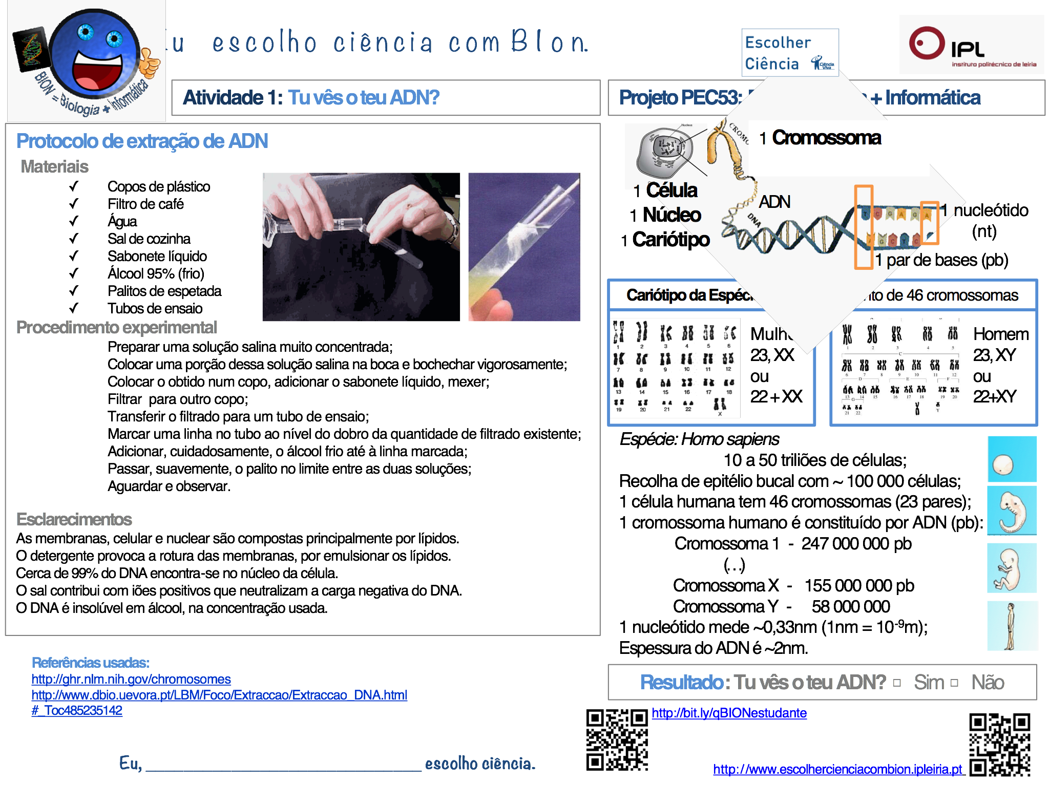
Anexo 2
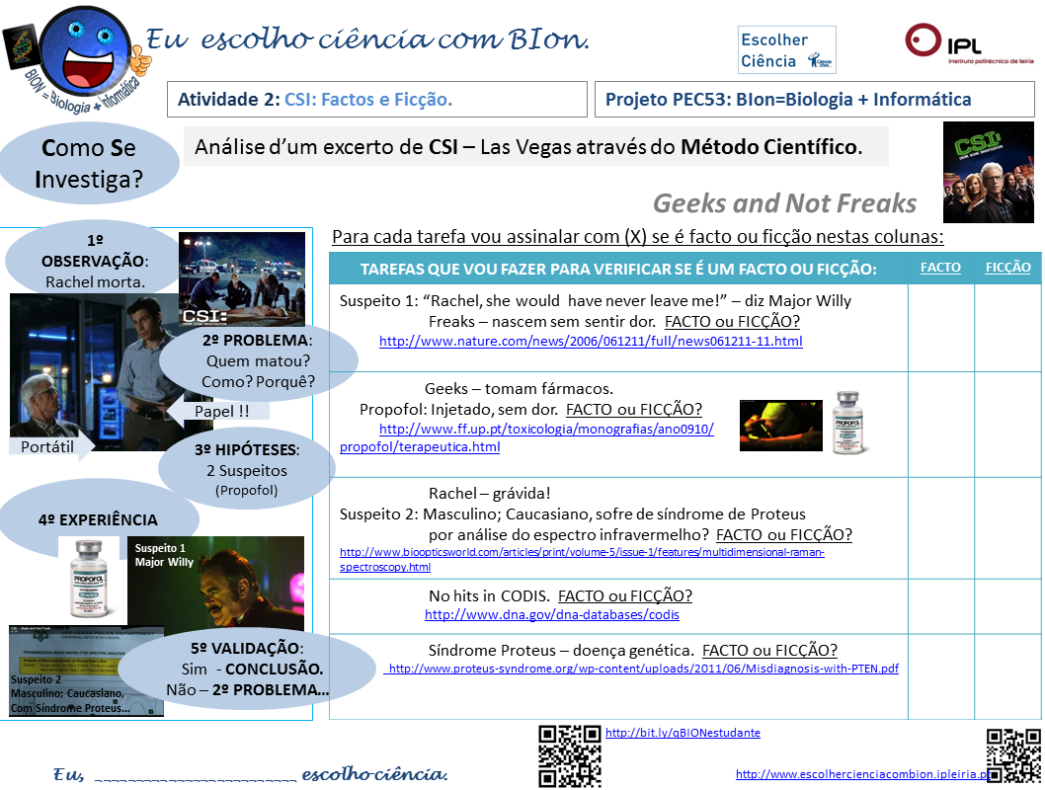
Anexo 3
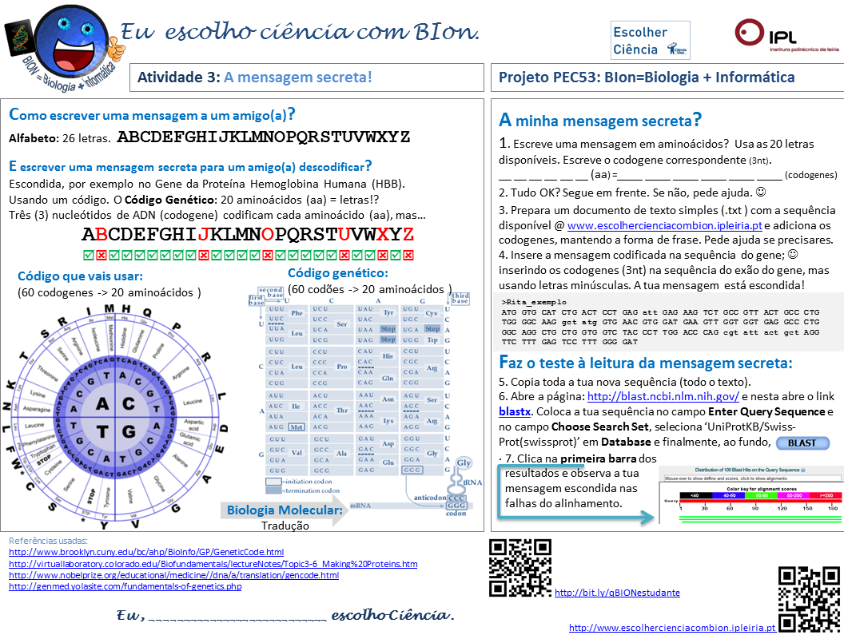
Anexo 4
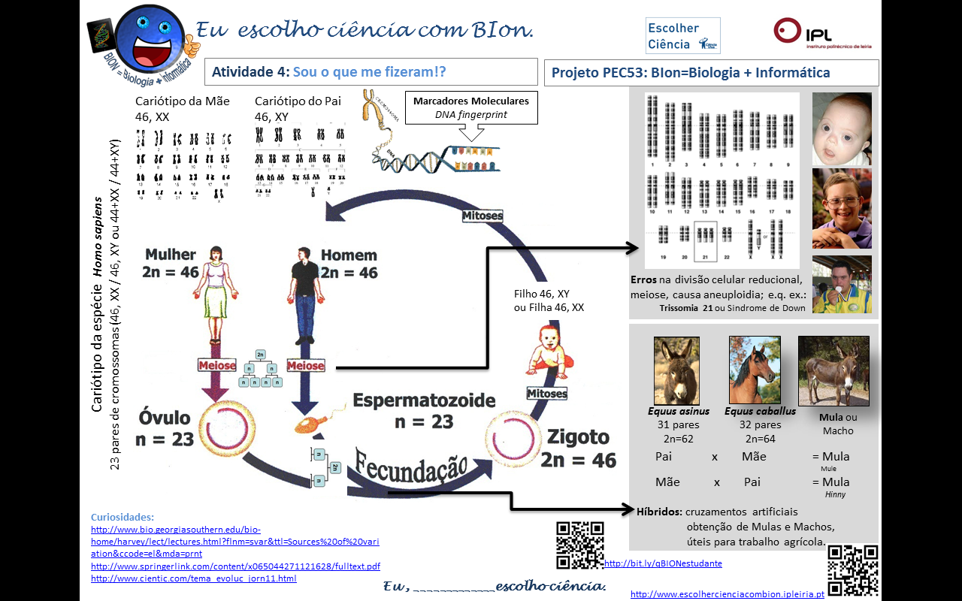
Anexo 5
Anexo 6
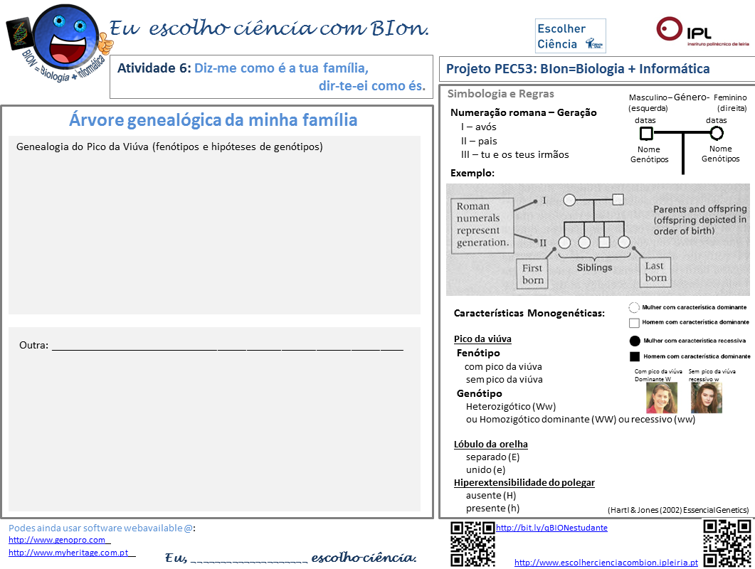

http://ghr.nlm.nih.gov/handbook/basics/dna (acedido em abril de 2014)
http://materiais.dbio.uevora.pt/LBM/Foco/Extraccao/Extraccao_DNA.html#_Toc485235142 (acedido em abril de 2014)
http://www.nature.com/nature/journal/v444/n7121/full/nature05413.html, acedido, abril 2014.
http://www.infarmed.pt/infomed/download_ficheiro.php?med_id=32936&tipo_doc=fi, acedido, abril 2014.
http://www.plosone.org/article/info:doi/10.1371/journal.pone.0007888, acedido em abril 2014.
http://www.fbi.gov/about-us/lab/biometric-analysis/codis, acedido em abril 2014.
http://www1.ci.uc.pt/fozcoa/gravuras.html
http://www.ncbi.nlm.nih.gov, acedido abril de 2014.
www.escolhercienciacombion.ipleiria.pt, acedido abril de 2014.
https://www.youtube.com/watch?v=-a6Pe1ovKHg, acedido em abril 2014.
http://ensemblgenomes.org/info/genomes, acedido abril de 2014.
http://www.ncbi.nlm.nih.gov/taxonomy acedido em abril de 2014.
ftp://www.fourmilab.ch/pub/goldberg/sizes.html acedido em abril de 2014.
http://www.ncbi.nlm.nih.gov, acedido abril de 2014.
http://www.uniprot.org, acedido abril de 2014.
http://www.clustal.org, acedido abril de 2014.
http://www.megasoftware.net, acedido abril de 2014.
http://www.tellapallet.com/tree_of_life.htm baseado em Sugden et al 2003, Charting the Evolutionary History of Life, Science Vol. 300. no. 5626, acedido em abril de 2014.
http://www.genopro.com e http://www.myheritage.com.pt, disponíveis em abril de 2014.

